ub_logo_pattern_transform

**СДО ПТК «Клієнт казначейства –** **Казначейство»**

Документація користувача

Версія 1.9 від 21.10.2022р.

Зміст

[Історія змін 2](#_Toc117257444)

[Визначення термінів та скорочення 3](#_Toc117257445)

[1. Загальна інформація 4](#_Toc117257446)

[1.1 Призначення системи 4](#_Toc117257447)

[1.2 Інформація про безпеку системи 4](#_Toc117257448)

[1.3 Користувачі системи 4](#_Toc117257449)

[2. Мінімальні вимоги до робочої станції 6](#_Toc117257450)

[3. Вхід в систему 6](#_Toc117257451)

[4. Індивідуальні налаштування користувача 7](#_Toc117257452)

[5. Функція «Дошка оголошень» 10](#_Toc117257453)

[6. Зміна установи 10](#_Toc117257454)

[7. Модуль «СДО: Документи» 11](#_Toc117257455)

[7.1 Функція «Імпорт документів» 11](#_Toc117257456)

[7.1.1 Імпорт документів з файлу 14](#_Toc117257457)

[7.1.2 Ручне введення документів 15](#_Toc117257458)

[7.1.2.1 Введення документа «Внутрішній переказ» 16](#_Toc117257459)

[7.1.2.2 Введення документа «Зовнішні платежі СЕП» 18](#_Toc117257460)

[7.1.2.3 Введення документа «Платіжне доручення» 21](#_Toc117257461)

[7.1.2.4 Введення документа «Відновлення касових видатків» 24](#_Toc117257462)

[7.1.2.5 Введення документа «Довідка в натуральній формі» 26](#_Toc117257463)

[7.1.3 Додавання підтвердних документів 27](#_Toc117257464)

[7.1.4 Статуси документів 29](#_Toc117257465)

[7.2 Функція «Візування документів» 30](#_Toc117257466)

[7.3 Функція «Проведені бюджетні документи» 32](#_Toc117257467)

[8. Модуль «СДО: Рахунки та виписки» 33](#_Toc117257468)

[8.1 Функція «Рахунки» 33](#_Toc117257469)

[8.2 Функція «Виписки» 33](#_Toc117257470)

[9. Модуль «СДО: АРМ Головного розпорядника» 35](#_Toc117257471)

[9.1 Функція «Зведена виписка з рахунків відкритих асигнувань за узаг. показ-ми» 35](#_Toc117257472)

[10. Модуль «СДО: Виписки з дохідних рахунків» 36](#_Toc117257473)

[10.1 Функція «Виписки з дохідних рахунків» 37](#_Toc117257474)

[11. АРМ «Повернення коштів з бюджету» 37](#_Toc117257475)

[11.1 Функція «Перегляд Електронного подання» 37](#_Toc117257476)

[11.2 Функція «Візування» 48](#_Toc117257477)

[11.3 Функція «Перегляд Електронного звернення» 49](#_Toc117257478)

[11.4 Функція «Перегляд Електронного подання (ФінОрган)» 51](#_Toc117257479)

# Історія змін

|  |  |  |  |
| --- | --- | --- | --- |
| **Версія** | **Дата** | **Автор змін** | **Опис змін** |
| 1.1 | 16.12.2021 | Пастушенко О. | Створено. |
| 1.2 | 23.12.2021 | Пастушенко О. | Відредаговано, доповнено з врахуванням зауважень. |
| 1.3 | 30.12.2021 | Пастушенко О. | Додано розділи:  9. Модуль «СДО: АРМ Головного розпорядника»  10. Модуль «СДО: Виписки з дохідних рахунків» |
| 1.4 | 31.12.2021 | Пастушенко О. | Відредаговано пункт:  Додавання підтвердних документів. |
| 1.5 | 31.01.2022 | Пастушенко О. | Доповнено розділ:  7.1 Функція «Імпорт документів».  Додано розділ:  11. АРМ Повернення коштів з бюджету. |
| 1.6 | 04.02.2022 | Пастушенко О. | Відредаговано та доповнено з врахуванням зауважень. |
| 1.7 | 01.06.2022 | Пастушенко О. | Відредаговано та доповнено з врахуванням зауважень. |
| 1.8 | 14.10.2022 | Пастушенко О. | Відредаговано та доповнено розділи:  7.1.2.1.Введення документа «Внутрішній переказ»  7.1.2.2.Введення документа «Зовнішні платежі СЕП»  7.1.2.3.Введення документа «Платіжне доручення»»  7.1.2.4.Введення документа «Відновлення касових видатків» |
| 1.9 | 21.10.2022 | Пастушенко О. | Відредаговано та доповнено з врахуванням зауважень. |

**Визначення термінів та скорочення**

|  |  |
| --- | --- |
| **Термін або скорочення** | **Визначення** |
| Казначейство (ДКСУ) | Державна казначейська служба України |
| Органи Казначейства | Територіальні органи Державної казначейської служби України |
| КНЕДП | Кваліфікований надавач електронних довірчих послуг |
| Клієнт | Юридична особа (установа, організація, підприємство, відокремлений структурний підрозділ), що перебуває на казначейському обслуговуванні |
| Користувач | Фізична особа - представник клієнта, уповноважена ним на доступ до інформації та виконання операцій в системі |
| ДЦФ | Державні цільові фонди |
| Розпорядники | Розпорядники коштів державного та місцевих бюджетів |
| Одержувачі | Одержувачі коштів державного та місцевих бюджетів |
| ЄДРПОУ | Єдиний державний реєстр підприємств організацій України |
| КЕП | Кваліфікований електронний підпис або печатка |
| КЕКВ | Код економічної класифікації видатків |
| КПКВК | Код програмної класифікації видатків та кредитування |
| ККК | Код класифікації кредитування |
| ККД | Код класифікації доходів |

# Загальна інформація

Даний документ являє собою інструкцію користувача по роботі з **системою дистанційного обслуговування** **ПТК** **«Клієнт казначейства** – **Казначейство»** (далі - СДО).

# Призначення системи

**СДО** – надійна і проста у використанні система з широким переліком функціональних можливостей, що дозволяє Клієнтам Казначейства отримувати повнофункціональне дистанційне казначейське обслуговування. Можливості системи передбачають створення електронних документів, їх візуванняпосадовими особами клієнта, відправку до казначейства та отримання інформації про їх проходження, а також отримання інформації про рух коштів на рахунках, відкритих на ім’я клієнта в органах Казначейства.

# Інформація про безпеку системи

Для запобігання доступу сторонніх осіб до конфіденційної інформації клієнта через систему, а також перегляду передачі або модифікації даних використовується багаторівнева архітектура системи безпеки, що включає:

* обов'язкову авторизацію і автентифікацію користувачів;
* протоколювання всіх дій користувачів в системі;
* захист каналу за протоколом HTTPS;
* кваліфікований електронний підпис документів (далі- КЕП);
* контроль прав доступу користувача.

# Користувачі системи

Підключення клієнтів, встановлення налаштувань та реєстрацію користувачів у системі здійснює Адміністратор.

В залежності від типу клієнта визначається перелік модулів, функцій, операцій та типів документів, з якими будуть працювати його користувачі.

Визначеним клієнтам можуть бути встановлені додаткові статуси: «Місцевий фінансовий орган», «Контролюючий орган», «Погоджувальний орган».

|  |  |  |  |  |  |  |  |  |
| --- | --- | --- | --- | --- | --- | --- | --- | --- |
| **Тип клієнта** | **Головний розп. ДБ** | **Головний розп. МБ** | **Розп. 2 рівня** | **Розп. 3 рівня** | **Одерж.** | **Інший клієнт** | **Місц. ФО** | **Контр. орган** |
| **Модуль "СДО Мережа"** | **\*** | **\*** | **\*** |  |  |  | **\*** |  |
| **Модуль "СДО: Документи"** | **\*** | **\*** | **\*** | **\*** | **\*** | **\*** | **\*** | **\*** |
| ***Планові показники*** | **\*** | **\*** | **\*** | **\*** | **\*** |  | **\*** |  |
| Розпис МБ (асигнування/ витрати); зміни (rov/rzv) |  |  |  |  |  |  | \* |  |
| Розпис МБ (фінансування);  зміни (rof/rzf) |  |  |  |  |  |  | \* |  |
| Розподіли зведених показників;  зміни (zv/zm) | \* | \* | \* |  |  |  | \* |  |
| Індивідуальні кошториси, плани використання; зміни (zv/zm) | \* | \* | \* | \* | \* |  | \* |  |
| ***Розподіли асигнувань*** |  |  |  |  |  |  |  |  |
| Розподіли асигнувань (ДБ/МБ) (vdd) | \* | \* | \* |  |  |  |  |  |
| ***Розпорядження МБ*** |  |  |  |  |  |  |  |  |
| Розпорядження про виділення коштів ЗФ/СФ МБ (асигнування) (fr) |  |  |  |  |  |  | \* |  |
| Розпорядження про виділення коштів ЗФ до СФ МБ (б-т розвитку) (fr) |  |  |  |  |  |  | \* |  |
| ***Зобов'язання та платіжні доручення*** |  |  |  |  |  |  |  |  |
| Бюджетні зобов’язання (fu) | \* | \* | \* | \* | \* |  | \* |  |
| Бюджетні фінансові зобов'язання (ff) | \* | \* | \* | \* | \* |  | \* |  |
| Платіжні доручення (fp) | \* | \* | \* | \* | \* |  | \* |  |
| ***Платіжні доручення (не бюджетні)*** |  |  |  |  |  |  |  |  |
| Внутрішні платежі | **\*** | **\*** | **\*** | **\*** | **\*** | **\*** | **\*** |  |
| Зовнішні платежі в СЕП | **\*** | **\*** | **\*** | **\*** | **\*** | **\*** | **\*** |  |
| ***Інші операції*** |  |  |  |  |  |  |  |  |
| Довідка в натуральній формі | \* | \* | \* | \* |  |  | \* |  |
| Відновлення касових видатків | \* | \* | \* | \* | \* |  | \* |  |
| **СДО Повернення коштів з бюджету** |  |  |  |  |  |  | **\*** | **\*** |
| Перегляд Електронного подання | **\*** | **\*** | **\*** | **\*** | **\*** | **\*** | **\*** |  |
| Візування | **\*** |  |  |  |  |  |  |  |
| Перегляд Електронного звернення |  |  |  |  |  |  | **\*** | **\*** |
| **СДО "Рахунки та виписки"** |  |  |  |  |  |  |  |  |
| **СДО АРМ Головного розпорядника** |  | **\*** |  |  |  |  |  |  |
| **СДО Виписка з дохідних рахунків** |  |  |  |  |  |  | **\*** | **\*** |

Права користувача при роботі в системі визначаються за його типом. В системі є такі типи користувачів:

* **Користувач клієнта** – має право перегляду повної або часткової інформації про документи та рахунки клієнта, створення документів без права їх візування;
* **Операціоніст** – має право перегляду повної або часткової інформації, створення документів та право їх візування візою, яка відповідає підпису «Виконавець»;
* **Бухгалтер** – має право повного перегляду інформації, створення документів та право їх візування візою, яка відповідає підпису «Головний бухгалтер/керівник фінансової служби». Виключно для осіб, які згідно із карткою із зразками підписів та відбитка печатки мають право другого підпису;
* **Уповноважена особа** – має право повного перегляду інформації, створення документів та право їх візування візою, яка відповідає підпису «Керівник» за виключенням права візування платіжних доручень. Для осіб, яким згідно з розпорядчими документами керівником установи делеговано право підписання окремих документів, але в яких відсутнє право накладання першого підпису відповідно до картки зразків підпису та відбитка печатки;
* **Керівник** – має право повного перегляду інформації, створення документів та право їх візування візою, яка відповідає підпису «Керівник». Виключно для осіб, які згідно із карткою із зразками підписів та відбитка печатки мають право першого підпису;
* **Печатка** – має право повного перегляду інформації, створення документів та право їх візування візою, яка відповідає «Печатка установи».

Окремим користувачам може бути додатково надано статус:

* **Підтверджуюча особа** – мають права погодження/затвердження документів інших клієнтів;
* **Підтверджуюча печатка** – мають права погодження/затвердження документів інших клієнтів.

# Мінімальні вимоги до робочої станції

Для нормальної роботи системи повинні використовуватися браузери з повною підтримкою html5 і css3.

|  |  |
| --- | --- |
| **Назва браузера** | **Версія** |
| Edge | 20 або вище |
| Internet Explorer | 11 |
| Chrome | 56 |
| Firefox | 32 |
| Opera | 30 |
| OS X Safari | 10 |

# Вхід в систему

Передбачено Вхід в систему – **Вхід по ключу**.

Авторизація користувача в системі відбувається за допомогою особистого кваліфікованого електронного підпису (КЕП), якій записаний на захищеному носії особистих ключів (ЗНОК). Особистий КЕП також використовується для візування документів (накладання кваліфікованих електронних підписів на електронний документ).

У вікні роботи з ключем є можливість завантажити застосунок BarsCryptor, інструкцію до нього і отримати контакти технічної підтримки. Для цього необхідно виконати клік (натиснути мишкою) на відповідне посилання.

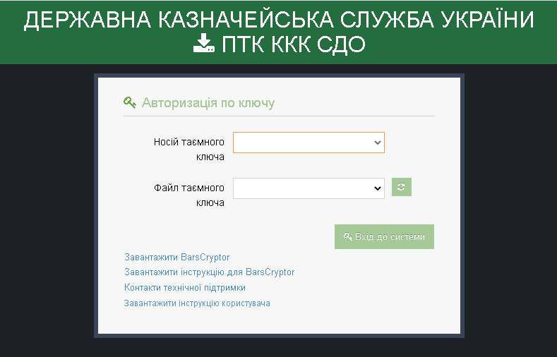

1. Вхід в систему

Для роботи з СДО на ПК користувача має бути встановлено програмне забезпечення крипто захисту. Для цього необхідно:

* завантажити інсталятор програмного забезпечення криптозахисту BarsCryptor - натиснути посилання Завантажити BarsCryptor та Завантажити інструкцію для BarsCryptor;
* за допомогою інструкції встановити (інсталювати ) BarsCryptor на комп’ютер.

Для здійснення входу в СДО:

* підключити в комп’ютер ЗНОК, на якому міститься КЕП користувача;
* в полі «Носій таємного ключа» обрати носій;
* в полі «Файл таємного ключа» обрати ключ користувача;
* натиснути кнопку «Вхід до системи»;
* у спливаючому вікні ввести ПІН-код до ЗНОК, на якому міститься КЕП користувача;
* натиснути кнопку ОК.

# Індивідуальні налаштування користувача

Користувач має можливість здійснювати індивідуальні налаштування власного профілю:

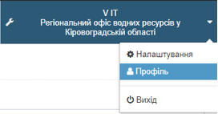

1. Налаштування

**Вкладка «Профіль»**

У першій вкладці «Профіль» відображаються дані користувача системи (не підлягають редагуванню).

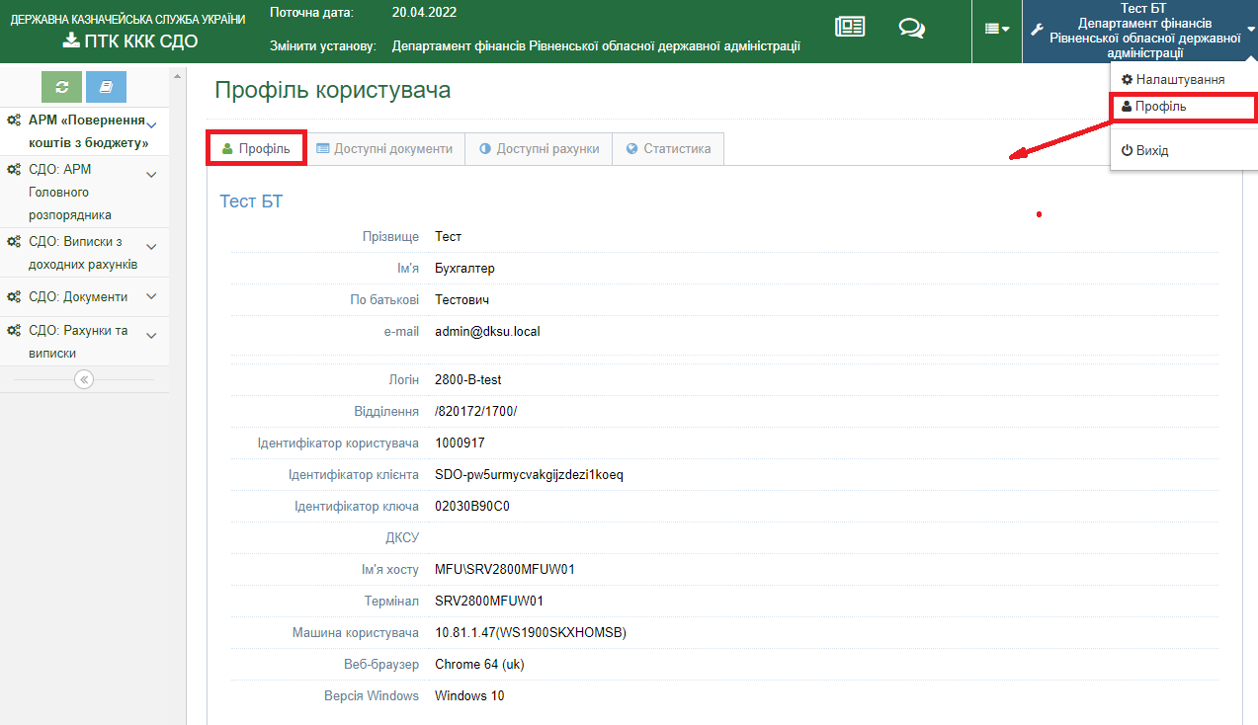

1. Профіль

**Вкладка «Доступні документи»**

В цьому меню користувач може відобразити або приховати відображення окремих типів документів з переліку доступних.

В залежності від установи (клієнта), від імені якої працює користувач, вкладка може містити наступні групи документів:

* Мережа
* Планові показники
* Розподіли асигнувань
* Розпорядження МБ
* Зобов’язання та платіжні доручення
* Електронне подання
* Платіжні доручення (небюджетні)
* Інші операції

Користувач зможе бачити та працювати лише з типами документів, які відмічені у цьому розділі. Типи документів, що не мають відповідної відмітки, відображатись не будуть.

Якщо в користувача відсутня можливість позначити окремі типи документів, це означає що клієнт, від імені якого працює користувач, зазначені операції не використовує.

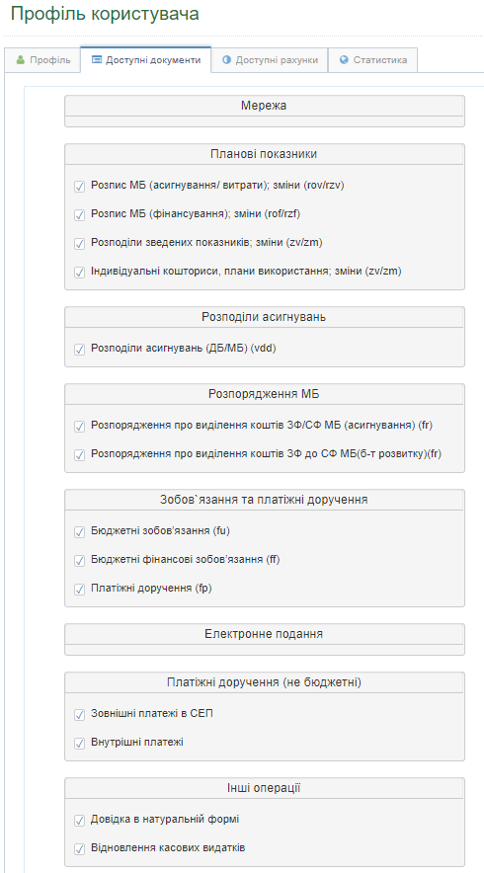

1. Доступні документи

**Вкладка «Доступні рахунки»**

У цій вкладці користувач може керувати рахунками, з якими він буде працювати в СДО: відмітити потрібні, зняти відмітку з рахунків, які він не бажає бачити, та прописати альтернативну назву для відображення рахунку в СДО.

Цей розділ містить фільтр за станом рахунку (усі рахунки, відкриті, закриті, заблоковані, тощо) а також фільтри за номером, назвою та параметрами рахунків.

**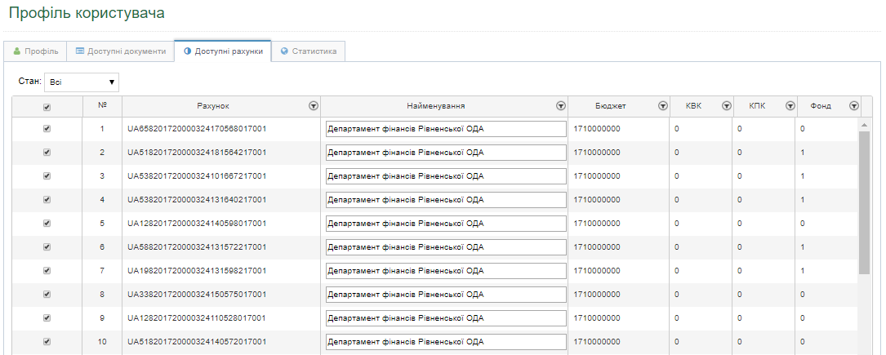**

1. Доступні рахунки

**Вкладка «Статистика»**

Призначена для перегляду інформації про історію активності користувача в системі.

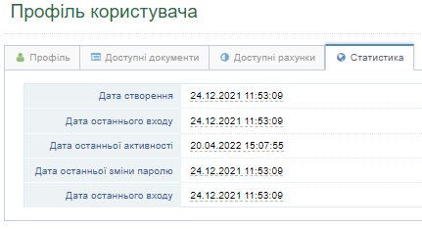

1. Статистика

**Налаштування**

В меню користувача пункт «Налаштування» містить 2 блоки:

* Регіональні налаштування;
* Налаштування інтерфейсу.

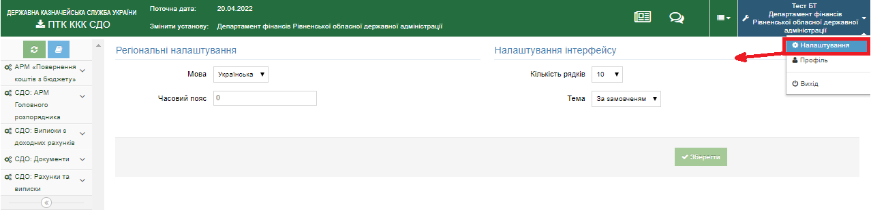

1. Налаштування

**Блок «Регіональні налаштування»**

* **Мова** – мова інтерфейсу, обирається з довідника (за замовчуванням – Українська);
* **Часовий пояс** – часовий пояс користувача системи.

**Блок «Налаштування інтерфейсу»**

* **Кількість рядків** – кількість рядків для відображення в табличних формах.
* **Тема** – поточна тема інтерфейсу (в даному випадку – За замовчуванням).

Кнопка «Зберегти» призначена для збереження змін в налаштуваннях.

# Функція «Дошка оголошень»

На «Дошці оголошень» Казначейством розміщуються важливі повідомлення та оголошення для користувачів, що стосуються роботи СДО.

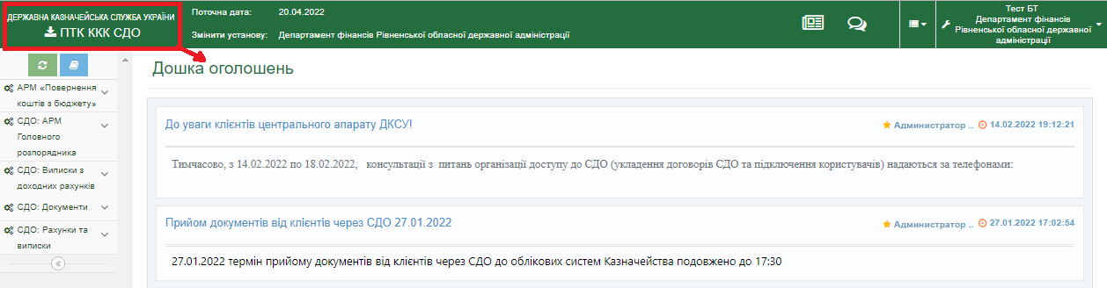

1. Дошка оголошень

# Зміна установи

У випадках, якщо користувачу надано права працювати від імені більше ніж одного клієнта, він може обрати від імені якої установи він працює в даний момент.

У користувача, у верхній частині форми, доступна кнопка «Змінити установу». Потрібно натиснути на кнопку «Змінити установу» та обрати з переліку потрібного клієнта.

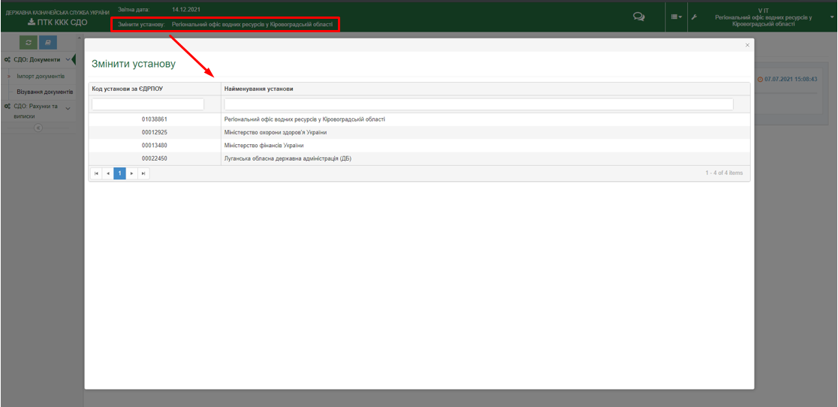

1. Зміна установи

В результаті користувач буде працювати з інформацією (документи, рахунки, виписки, тощо) яка належить обраному клієнту.

# Модуль «СДО: Документи»

Модуль призначений для створення, перегляду, візування та друку всіх типів електронних документів. До складу модуля «СДО: Документи» входять наступні функції:

* Імпорт документів;
* Візування документів;
* Проведені бюджетні документи.

# Функція «Імпорт документів»

Функція «Імпорт документів» передбачена для введення (в тому числі за допомогою імпорту), перегляду та друку документів.

Документи згруповані за типами, для кожної групи передбачена окрема вкладка.

Вкладки із типами документів відображається в залежності від того, які типи документів використовує клієнт, від імені якого працює даний користувач, а також з урахуванням індивідуальних налаштувань у профілі цього користувача (див. Рис.1.4).

В системі передбачені наступні групи документів:

* Планові показники;
* Розподіли асигнувань;
* Розпорядження МБ;
* Зобов’язання та платіжні доручення;
* Платіжні доручення (небюджетні);
* Інші операції.

До складу кожної групи документів входять певні типи документів. Маски файлів для імпорту зазначені в дужках біля типу документа.

**Планові показники:**

* Розподіли зведених показників; зміни (zv/zm);
* Індивідуальні кошториси, плани використання; зміни (zv/zm).

**Розподіли асигнувань:**

* Розподіли асигнувань (ДБ/МБ) (vvd).

**Розпорядження МБ:**

* Розпорядження про виділення коштів ЗФ/СФ МБ (асигнування) (fr);
* Розпорядження про виділення коштів ЗФ до СФ МБ (б-т розвитку) (fr).

**Зобов’язання та платіжні доручення:**

* Бюджетні зобов’язання (fu);
* Бюджетні фінансові зобов’язання (ff);
* Платіжні доручення (fp).

**Платіжні доручення (небюджетні):**

* Зовнішні платежі в СЕП;
* Внутрішні платежі.

**Інші операції:**

* Відновлення касових видатків;
* Довідка в натуральній формі

**Важливо!** **При роботі з платіжними дорученнями слід враховувати наступне.**

Платіжні доручення для проведення касових видатків за кодами економічної класифікації видатків (КЕКВ) по оплаті зобов’язань виконуються виключно в групі «Зобов’язання та платіжні доручення».

У групі «Платіжні доручення (небюджетні)» виконуються платіжні доручення, за якими здійснюються перерахування з небюджетних рахунків, а також операції з перерахування та повернення помилково зарахованих коштів з бюджетних рахунків за КЕКВ 0000 та з рахунків для зарахування до спеціального фонду власних надходжень бюджетних установ. Тип документа «Зовнішні платежі в СЕП» або «Внутрішні платежі» обирається в залежності від реквізитів рахунків платника та отримувача коштів:

* «Зовнішні платежі в СЕП» - якщо код банку в рахунку платника відрізняється від коду банку в рахунку отримувача;
* «Внутрішні платежі» - якщо код банку в рахунку платника та в рахунку отримувача співпадають (однакові)

Наприклад:

* рахунок платника UA16**820172**0901320001000048172 (код банку 820172);
* рахунок отримувача UA37**300465**0000000025607309661 (код банку 300465) - слід обрати «Зовнішні платежі в СЕП».

Якщо платіж у групі «Платіжні доручення (не бюджетні)» створюється шляхом імпорту транспортного файлу, файл можна імпортувати з будь-якого з типів документа - система автоматично розподілить документи на зовнішні та внутрішні.

В даному прикладі представлені групи:

* Планові показники;
* Розподіли асигнувань;
* Розпорядження МБ;
* Зобов’язання та платіжні доручення;
* Платіжні доручення (не бюджетні);
* Інші операції.

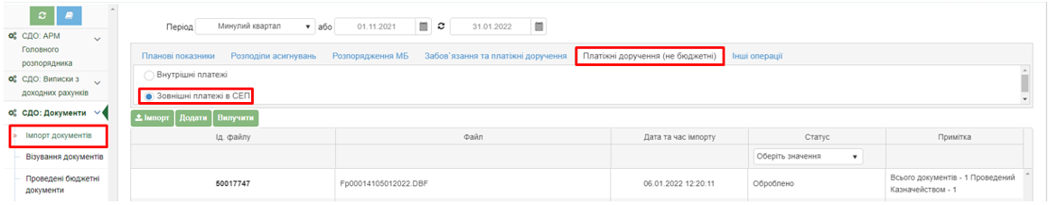

1. Функція «Імпорт документів»

**Введення документів**

Функція надає можливість створювати документи шляхом імпорту з транспортного файлу або заповнення форми ручного вводу.

В табличній формі функції є можливість застосування фільтрів для пошуку документів:

D:\PICS CF8\Screenshot_262.png

Період (значення обирається з довідника) або початкова та кінцева дати періоду (значення обираються з календаря).

Сортування документів здійснюється при натисненні на назву колонки.

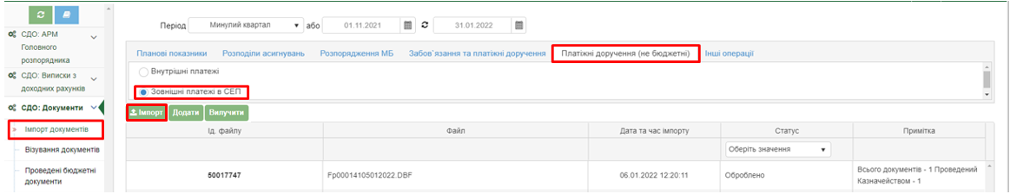

1. Вибір типу документа

Функціональні кнопки:

D:\PICS CF\PICS CF11\Screenshot_614.png

1 2 3

1 – Імпорт – імпорт документів з файлу;

2 – Додати – ручне введення документів;

3 – Вилучити – видалення документів.

# Імпорт документів з файлу

Для того, щоб імпортувати документ, потрібно позначити тип документу в переліку документів (наприклад: «Зовнішні платежі в СЕП») та натиснути кнопку «Імпорт».

Обрати файл документа за шляхом розташування на ПК. Натиснути кнопку «Відкрити».

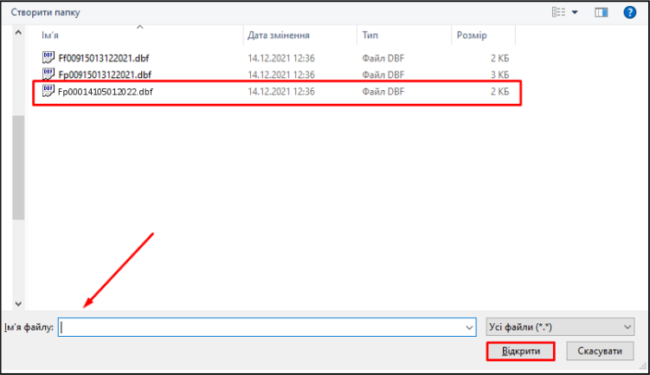

1. Імпорт файлу документа

В результаті документи із файла буде імпортовано до системи.

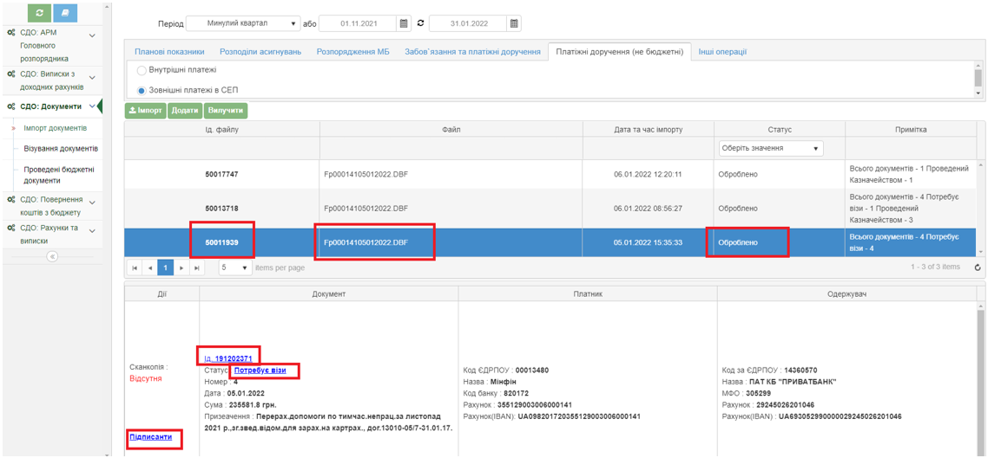

1. Результат імпорту

Опис полів:

Ід. файлу – ідентифікатор (унікальний номер) транспортного файлу в системі;

* Файл – назва файлу, формат DBF;
* Дата та час імпорту – дата та час імпорту файлу;

Статус – статус файлу;

* Примітка – інформація про загальну кількість документів у файлі та статуси документів.

Кожен імпортований файл містить документи. Для того, щоб їх переглянути, необхідно натиснути мишкою на рядок з потрібним файлом.

**Ід. (номер документа)**

Ід. – ідентифікатор (унікальний номер) документа у системі.

Для окремих типів документів (зокрема – платіжних доручень, довідок у натуральній формі) Ід. (номер документа) реалізовано у вигляді активного посилання, при натисканні на яке завантажується файл у форматі PDF, в якому даний документ представлений у формі, затвердженої нормативними документами. Завантажена форма також містить відмітки органу Казначейства про опрацювання документа.

**Перегляд статусу документа**

Статус документа можна переглянути в колонці «Документ», в полі «Статус». Значення, яке можуть приймати статуси документів, описано у розділі 7.1.4.

Значення статусу реалізовано у вигляді активного посилання, при натисканні на яке, завантажується файл у форматі PDF, що містить картку «Історія зміни статусів документу» .

**Підписанти**

Підписанти – це користувачі, які накладають підпис на документи згідно встановленої черговості підписання. Для перегляду підписантів (осіб, що підписали даний документ) необхідно натиснути на посилання «Підписанти» в колонці «Документ». В результаті з’явиться вікно з переліком підписантів.

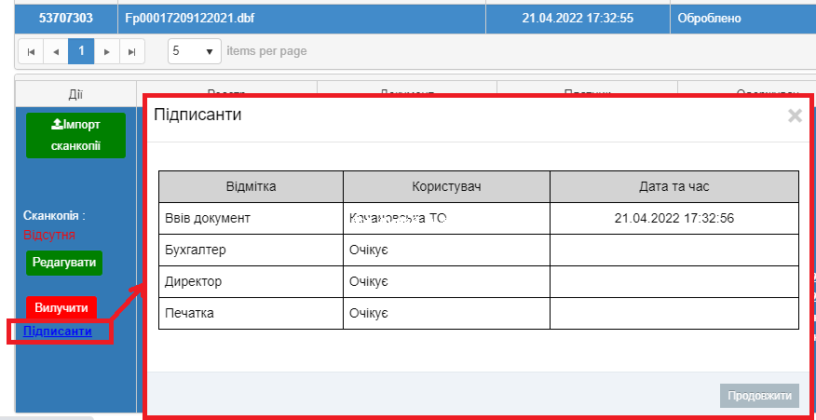

# Ручне введення документів

Для ручного введення документа необхідно відмітити тип документа та натиснути кнопку «Додати». Частина реквізитів документа буде заповнена автоматично із параметрів клієнта, які зберігаються в системі.

# Введення документа «Внутрішній переказ»

Приводиться приклад ручного введення документу платіжного доручення типу «Внутрішній переказ».

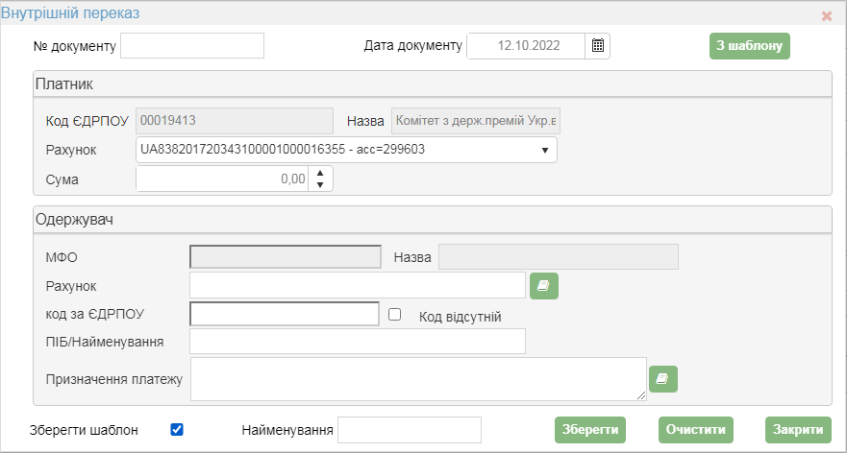

1. Введення документа «Внутрішній переказ»

У вікні введення документа необхідно заповнити поля:

* № документу – вводиться користувачем вручну;
* Дата документу – за замовчуванням поточна дата.

Платник

* Код ЄДРПОУ – код ЄДРПОУ платника, заповнене автоматично;
* Назва – назва платника, заповнене автоматично;
* Сума – сума платежу, вводиться користувачам вручну.

Одержувач

* МФО – МФО одержувача, заповнюється автоматично після заповнення рахунку у форматі IBAN;
* Назва – назва одержувача, заповнюється автоматично після заповнення рахунку у форматі IBAN;
* Рахунок – рахунок одержувача, вводиться користувачем вручну або обирається з «Довідника отримувачів»:

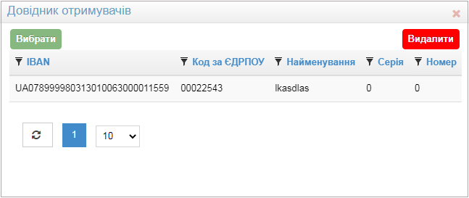

1. Довідник отримувачів

* Код за ЄДРПОУ – код ЄДРПОУ одержувача, вводиться користувачем вручну або обирається з «Довідника отримувачів»;
* ПІБ/Найменування – ПІБ/Найменування одержувача, вводиться користувачем вручну або обирається з «Довідника отримувачів»;
* Призначення платежу – вводиться користувачем вручну або обирається з «Довідника призначень платежів»:

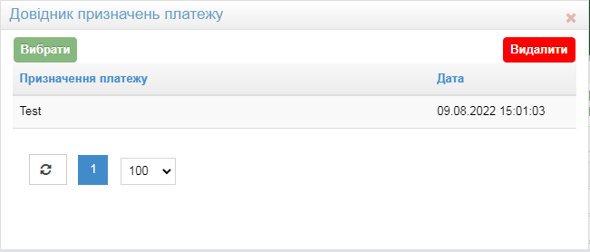

1. Довідник призначень платежів

* чек-бокс «Зберегти шаблон» – при встановленій позначці в чек-боксі вводиться назва шаблону документа, шаблон зберігається в «Довідник шаблонів».

Для збереження платіжного документа потрібно натиснути кнопку «Зберегти».

**Створення нового документа на основі шаблону**

Для створення нового документа на основі шаблону необхідно на формі «Внутрішній переказ» натиснути кнопку «З шаблону».

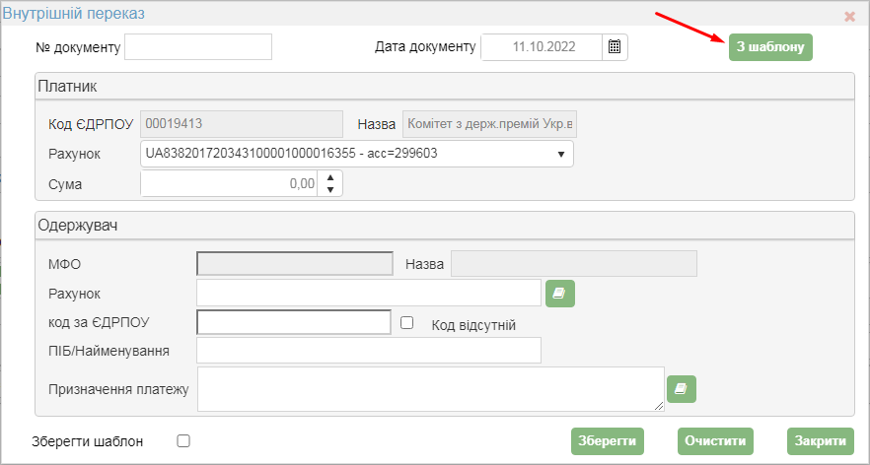

1. Створення нового документа з шаблону

В довіднику шаблонів виділити необхідний шаблон та натиснути кнопку «Вибрати».

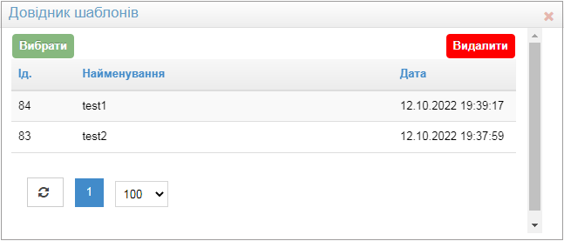

1. Довідник шаблонів

В результаті відкриється документ із заповненими реквізитами платника та одержувача. Потрібно перевірити реквізити, відредагувати при необхідності. Натиснути кнопку «Зберегти» для збереження платіжного документа, створеного з шаблону.

# Введення документа «Зовнішні платежі СЕП»

Приводиться приклад ручного введення документу платіжного доручення типу «Зовнішні платежі СЕП».

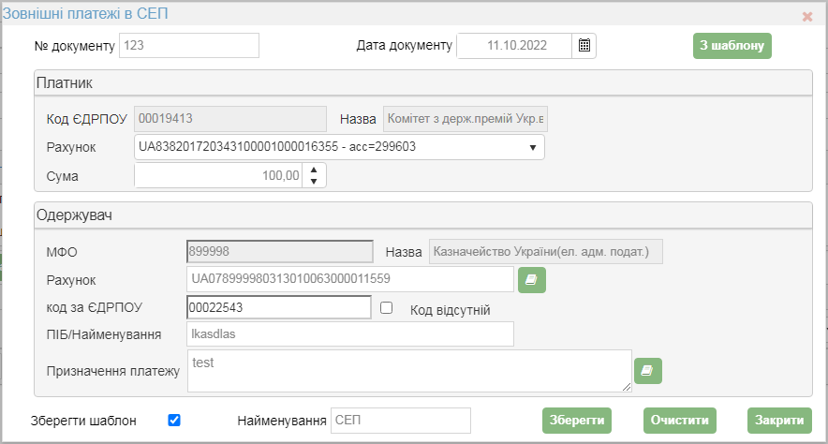

1. Введення документа «Зовнішні платежі СЕП»

У вікні введення документа необхідно заповнити поля:

* № документу – вводиться користувачем вручну;
* Дата документу – за замовчуванням поточна дата.

Платник

* Код ЄДРПОУ – код ЄДРПОУ платника, заповнене автоматично;
* Назва – назва платника, заповнене автоматично;
* Рахунок – рахунок платника, заповнене автоматично;
* Сума – сума платежу, вводиться користувачам вручну.

Одержувач

* МФО – МФО одержувача, заповнюється автоматично після заповнення рахунку у форматі IBAN;
* Назва – назва одержувача, заповнюється автоматично після заповнення рахунку у форматі IBAN;
* Рахунок – рахунок одержувача, вводиться користувачем вручну або обирається з «Довідника отримувачів»:



1. Довідник отримувачів

* Код за ЄДРПОУ – код ЄДРПОУ одержувача, вводиться користувачем вручну або обирається з «Довідника отримувачів»;
* ПІБ/Найменування – ПІБ/Найменування одержувача, вводиться користувачем вручну або обирається з «Довідника отримувачів»;
* Призначення платежу – вводиться користувачем вручну або обирається з «Довідника призначень платежів»:



1. Довідник призначень платежу

* чек-бокс «Зберегти шаблон» – при встановленій позначці в чек-боксі вводиться назва шаблону документа, шаблон зберігається в «Довідник шаблонів».

Для збереження платіжного документа потрібно натиснути кнопку «Зберегти».

**Створення нового документа на основі шаблону**

Для створення нового документа на основі шаблону необхідно на формі «Зовнішні платежі в СЕП» натиснути кнопку «З шаблону».

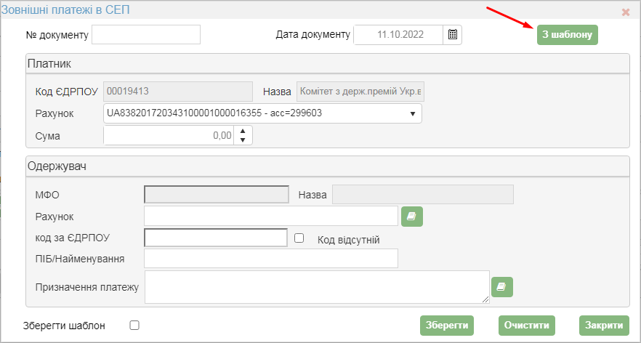

1. Створення нового документа з шаблону

В довіднику шаблонів виділити необхідний шаблон та натиснути кнопку «Вибрати».

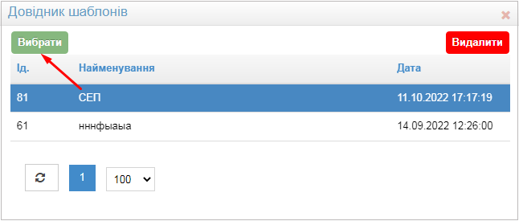

1. Довідник шаблонів

В результаті відкриється документ із заповненими реквізитами платника та одержувача. Потрібно перевірити реквізити, відредагувати при необхідності. Натиснути кнопку «Зберегти» для збереження платіжного документа, створеного з шаблону.

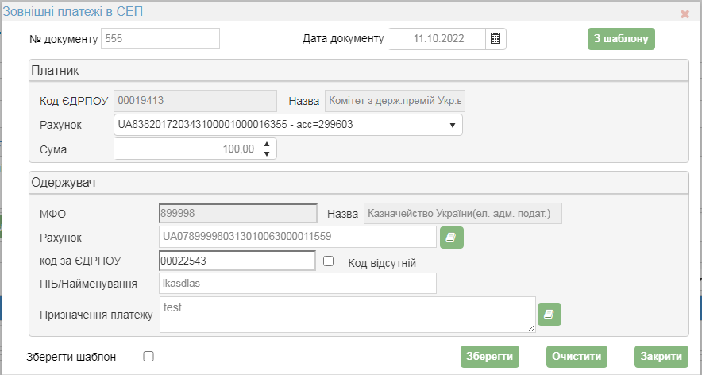

1. Створений новий документ з шаблону

# Введення документа «Платіжне доручення»

В групі «Зобов’язання та платіжні доручення» необхідно відмітити тип документа «Платіжне доручення» та натиснути кнопку «Додати».

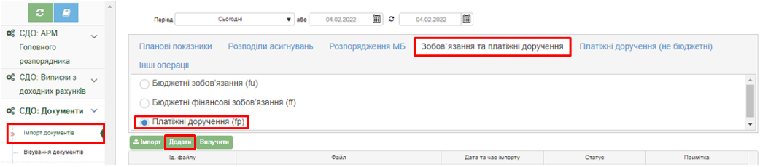

1. Зобов’язання та платіжні доручення – Платіжні доручення

З’являється вікно введення документа «Платіжне доручення».

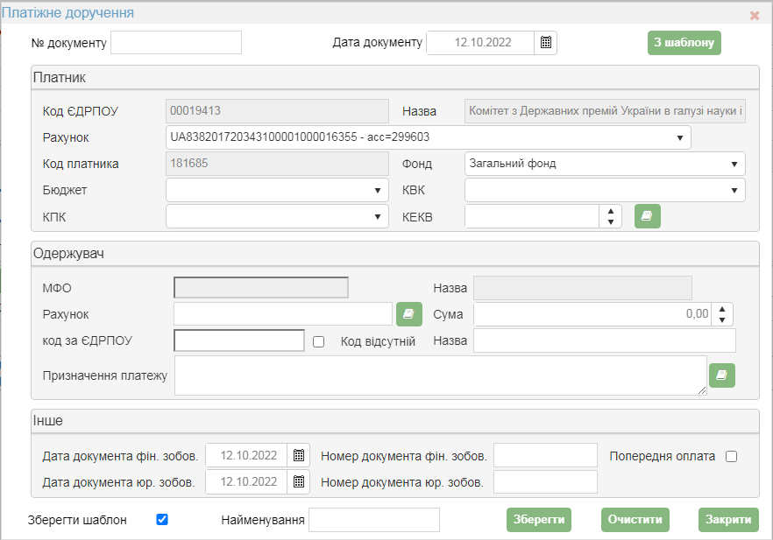

1. Введення документа «Платіжне доручення»

У вікні введення документа необхідно заповнити поля:

* № документу – вводиться користувачем вручну;
* Дата документу – за замовчуванням поточна дата.

Платник

* Код ЄДРПОУ – код ЄДРПОУ платника, заповнене автоматично;
* Назва – назва платника, заповнене автоматично;
* Рахунок – рахунок платника, заповнене автоматично;
* Код платника – код ЄДРПОУ платника, заповнене автоматично;
* Бюджет – обирається з довідника; КВК – обирається з довідника;
* КПК – обирається з довідника; КЕКВ – обирається з довідника КЕКВ.

Одержувач

* МФО – МФО одержувача, заповнюється автоматично після заповнення рахунку у форматі IBAN;
* Назва – назва одержувача, заповнюється автоматично після заповнення рахунку у форматі IBAN;
* Рахунок – рахунок одержувача, вводиться користувачем вручну або обирається з «Довідника отримувачів»:



1. Довідник отримувачів

* Сума – сума платежу, вводиться користувачам вручну.
* код за ЄДРПОУ – код банку одержувача;
* чек-бокс «Код відсутній»;
* Назва – назва банку одержувача;
* Серія – серія документу;
* Номер – номер документу;
* Призначення платежу – вводиться користувачем вручну або обирається з «Довідника призначень платежів»:



1. Довідник призначень платежу

Інше

* Дата документа фін. зобов. – за замовчуванням поточна дата;
* Номер документа фін. зобов. – вводиться користувачем вручну;
* Дата документа юр. зобов. – за замовчуванням поточна дата;
* Номер документа юр. зобов. – вводиться користувачем вручну;
* чек-бокс «Попередня оплата» – ознака попередньої оплати;
* чек-бокс «Зберегти шаблон» – при встановленій позначці в чек-боксі вводиться назва шаблону документа, шаблон зберігається в «Довідник шаблонів».

Для збереження платіжного документа потрібно натиснути кнопку «Зберегти».

**Створення нового документа на основі шаблону**

Для створення нового документа на основі шаблону необхідно на формі «Платіжне доручення» натиснути кнопку «З шаблону».

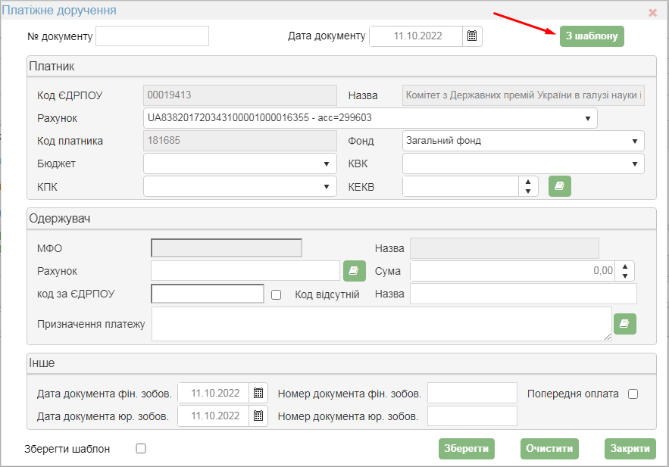

1. Створення нового документа з шаблону

В довіднику шаблонів виділити необхідний шаблон та натиснути кнопку «Вибрати».



1. Довідник шаблонів

Відкриється документ із заповненими реквізитами платника та одержувача. Потрібно перевірити реквізити, відредагувати при необхідності. Натиснути кнопку «Зберегти» для збереження платіжного документа, створеного з шаблону. В результаті буде додано документ.

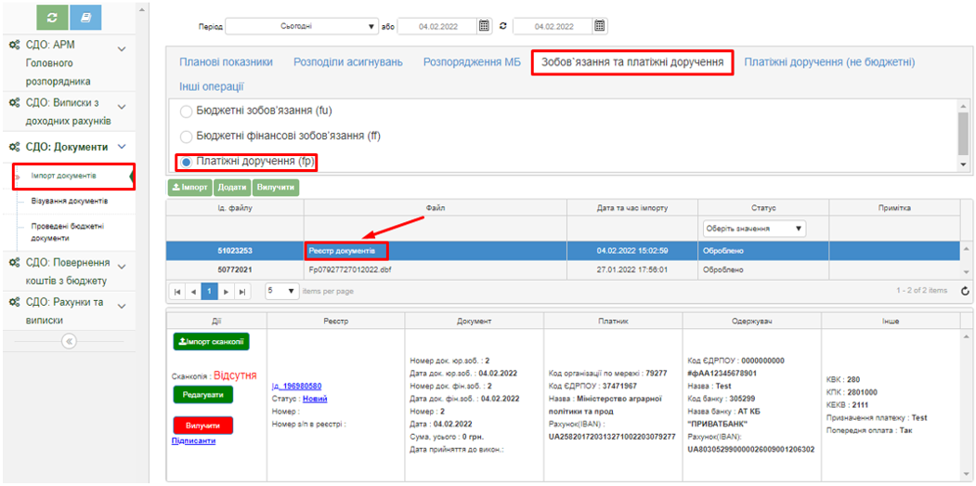

1. Додано документ «Платіжне доручення»

Опис полів:

Ід. файлу – ідентифікатор файлу в системі;

* Файл – поле «Файл» при додаванні приймає значення «Реєстр документів». Можна обирати «Реєстр документів» зі списку для додавання в нього нових документів.
* Дата та час імпорту – дата та час файлу;
* Статус – статус файлу;
* Примітка – інформація про загальну кількість документів у файлі та статуси документів.

# Введення документа «Відновлення касових видатків»

В групі «Інші операції» необхідно відмітити тип документа «Відновлення касових видатків» та натиснути кнопку «Додати».

**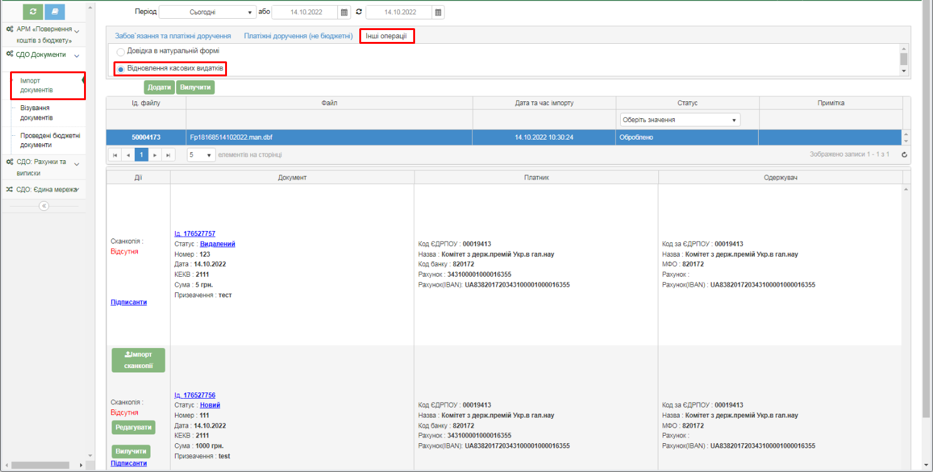**

1. Інші операції – Відновлення касових видатків

З’являється вікно введення документа «Відновлення касових видатків».

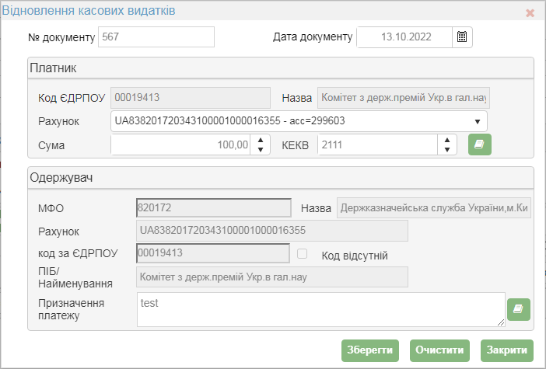

1. Введення документа «Відновлення касових видатків»

У вікні введення документа необхідно заповнити поля:

* № документу – вводиться користувачем вручну;
* Дата документу – за замовчуванням поточна дата.

Платник

* Код ЄДРПОУ – код ЄДРПОУ платника, заповнене автоматично;
* Назва – назва платника, заповнене автоматично;
* Сума – сума платежу, вводиться користувачам вручну;
* КЕКВ – обирається користувачем з довідника КЕКВ.

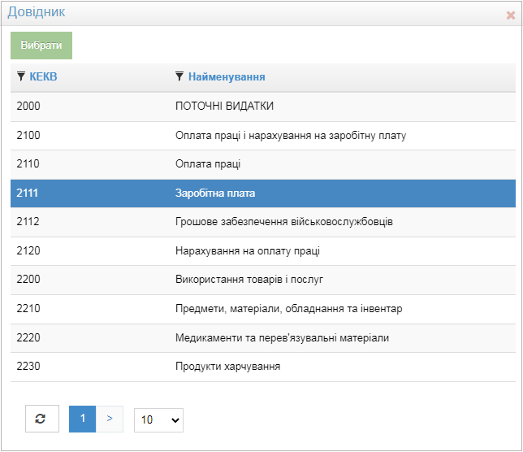

1. Вибір КЕКВ з довідника

Одержувач

* Реквізити заповнюються автоматично після заповнення реквізитів платника.
* Призначення платежу – вводиться користувачем вручну або обирається з «Довідника призначень платежу»:



1. Довідник призначень платежу

Для збереження документа потрібно натиснути кнопку «Зберегти».

# Введення документа «Довідка в натуральній формі»

В групі «Інші операції» необхідно відмітити тип документа «Довідка в натуральній формі» та натиснути кнопку «Додати».

**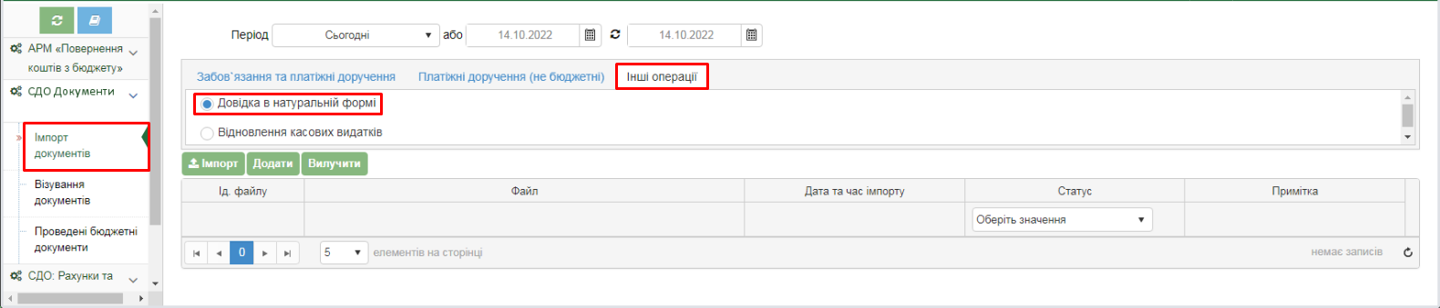**

1. Інші операції – Довідка в натуральній формі

З’являється вікно введення документа «Довідка про надходження в натуральній формі».

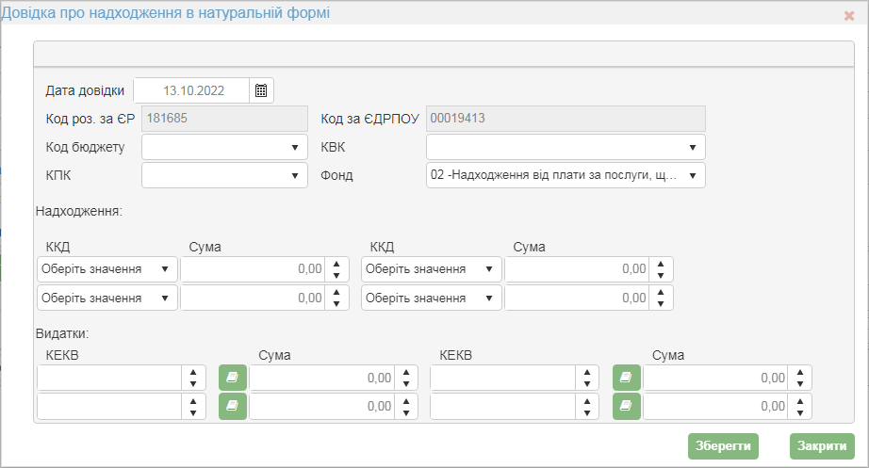

1. Введення документа «Довідка в натуральній формі»

У вікні введення документа необхідно заповнити поля:

* Дата довідки – за замовчуванням поточна дата.
* Код роз. за ЄР – заповнене автоматично;
* Код бюджету – обирається з довідника;
* КПК – обирається з довідника;
* Код за ЄДРПОУ – заповнене автоматично;
* КВК – обирається з довідника;
* Фонд – обирається з довідника.

Надходження:

ККД Сума ККД Сума

Значення обирається з довідника Вводиться вручну Значення обирається з довідника Вводиться вручну

Значення обирається з довідника Вводиться вручну Значення обирається з довідника Вводиться вручну

Видатки:

КЕКВ Сума КЕКВ Сума

Значення обирається з довідника Вводиться вручну Значення обирається з довідника Вводиться вручну

Значення обирається з довідника Вводиться вручну Значення обирається з довідника Вводиться вручну

Вибір КЕКВ з довідника:



1. Вибір КЕКВ з довідника

Для збереження документа потрібно натиснути кнопку «Зберегти».

# Додавання підтвердних документів

Для окремих типів документів передбачена можливість додавання підтвердних документів (їх сканованих копій). Скановані копії підтвердних документів додаються у вигляді файлів формату pdf розміром до 5 мбайт.

Для того, щоб додати скановану копію документа, потрібно в групі документів виділити тип документа (наприклад: «Платіжні доручення (не бюджетні) 🡪 «Внутрішні платежі»).

Натиснути кнопку «Імпорт сканкопії».

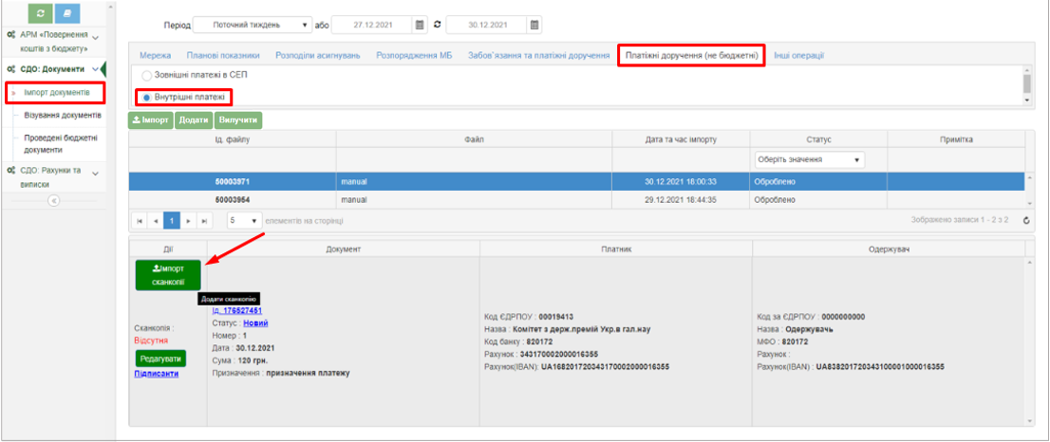

1. Імпорт сканкопії документа

Обрати файл сканкопії за шляхом розташування на ПК. Натиснути кнопку «Відкрити».

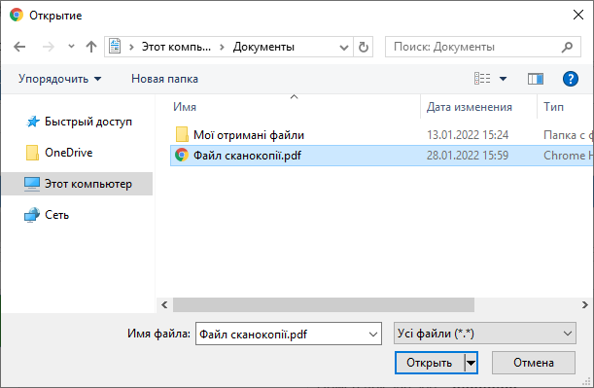

1. Вибір файлу сканкопії

В результаті файл сканкопії буде імпортовано (Рис.1.41).

**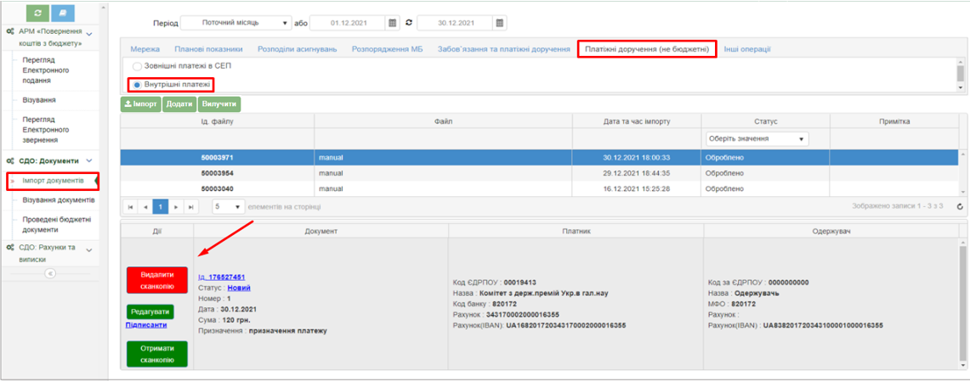**

1. Імпортовано файл сканкопії документа

# Статуси документів

В **Таблиці 1** міститься опис статусів документів в СДО.

**Таблиця 1**

**Статуси документів**

|  |  |  |
| --- | --- | --- |
| -30 | Системна помилка | Системна помилка |
| -25 | Відкликаний користувачем | Відкликаний користувачем |
| -20 | Відхилений Казначейством | Сторновано Казначейством |
| -10 | Видалений | Видалений |
| 0 | Новий | При створенні документу |
| 10 | Потребує візи | Очікує візи клієнта (згідно налаштувань маршруту візування) |
| 20 | Завізований | Пройшов увесь маршрут візування |
| 30 | Відправлений в Казначейство | Документ відібраний на стороні СДО в чергу для відправки в Казначейство (очікує перевірки КЕП і накладення тех.підпису Казначейства) |
| 33 | Відібраний у файл | Відібраний у файл для перевірки КЕП накладених клієнтом |
| 35 | Перепідписаний | Документ пройшов перевірку КЕП (згідно маршруту візування) і підписаний технічним підписом Казначейства |
| 40 | Отриманий Казначейством | Отриманий АБС (очікує перевірки на правильність заповнення реквізитного ряду документу) |
| 42 | Прийнято Казначейством | Прийнято (успішно пройшов автоматизовану перевірку на правильність заповнення реквізитного ряду документу) |
| 45 | Очікує виконання Казначейством | Очікує виконання (знаходиться на розгляді казначея) |
| 50 | Проведений Казначейством | Проведений |
| 60 | Оброблений Казначейством | Оброблений |

# Функція «Візування документів»

Функція «Візування документів» передбачена для накладання КЕП на створені документи посадовими особами клієнта – користувачами, яким надані відповідні права щодо візування таких документів.

Типи віз у СДО відповідають типам користувачів:

* Операціоніст;
* Бухгалтер;
* Керівник;
* Печатка;
* Підтвердна особа;
* Підтвердна печатка.

У системі встановлений набір типових віз для кожного типу документа в залежності від вимог нормативних документів.

В даному прикладі користувачу доступні такі групи документів:

* Планові показники (обрано тип документу «Індивідуальні кошториси, плани використання; зміни»);
* Зобов’язання та платіжні доручення;
* Платіжні доручення (не бюджетні);
* Інші операції.

У функції користувачу відображаються тільки ті документи, які очікують певний тип візи (на Рис.1.42 тип візи – Операціоніст).

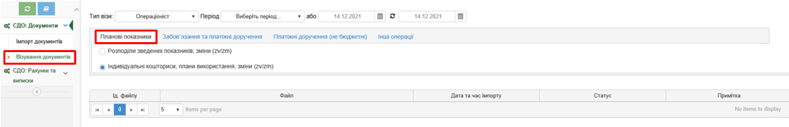

1. Функція «Візування документів»

Для візування окремих документів потрібно відмітити необхідні документи в переліку та натиснути кнопку «Завізувати».

Для візування всіх доступних документів потрібно натиснути кнопку «Завізувати всі».

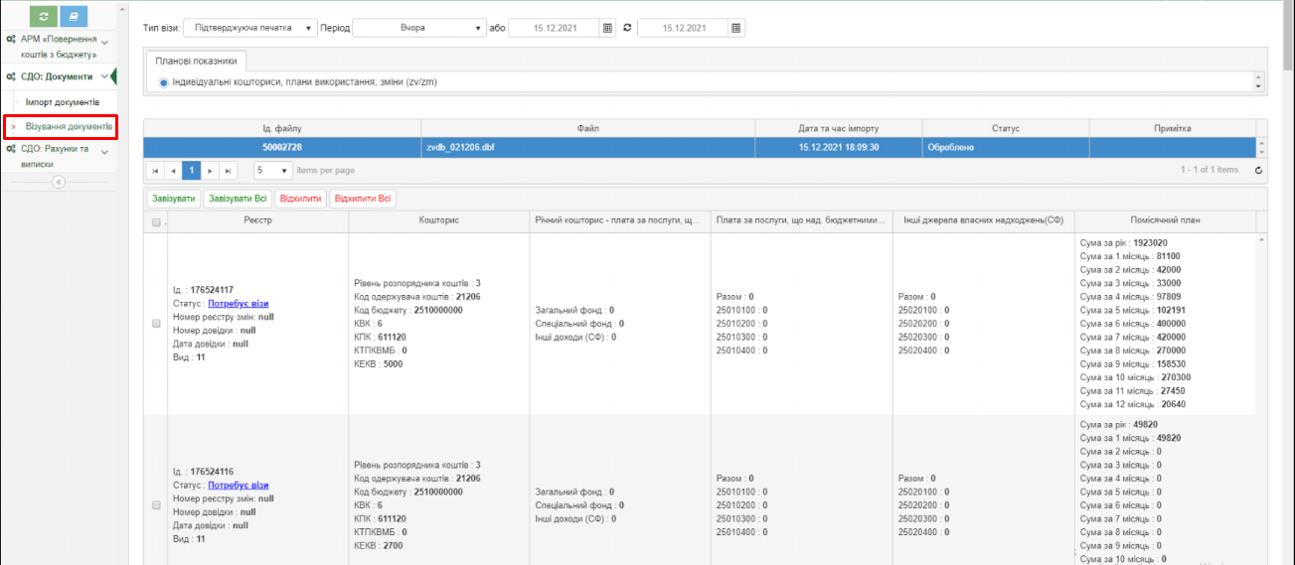

1. Документи на візуванні

Функціональні кнопки:

D:\PICS CF8\Screenshot_187.png

1 2 3 4

1 – Завізувати – візування окремих документів;

2 – Завізувати Всі – візування всіх доступних документів;

3 – Відхилити – відхилення окремих документів;

4 – Відхилити Всі – відхилення всіх доступних документів.

При успішному накладанні підпису користувач отримає відповідне системне повідомлення про результат виконання операції.

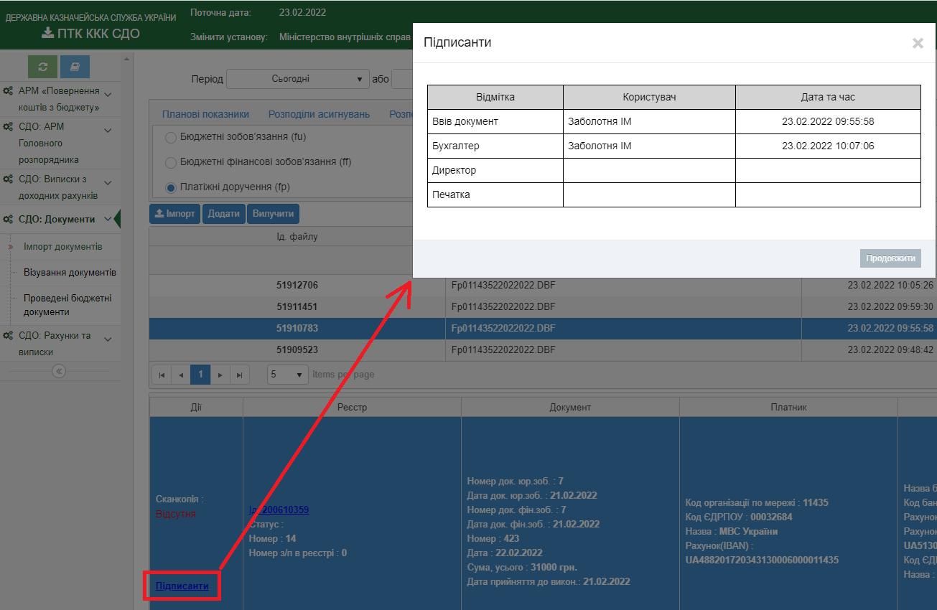

# Функція «Проведені бюджетні документи»

Функція «Проведені бюджетні документи» передбачена для формування та друку окремих типів бюджетних документів у вигляді відповідної форми, затвердженої нормативними документам та з відмітками органів Казначейства про їх опрацювання.

Функція має наступні вкладки:

* Зобов’язання
* Розпорядження МБ

До групи «Зобов’язання» входять наступні типи документів:

* Бюджетні зобов’язання (fu);
* Бюджетні фінансові зобов’язання (ff).

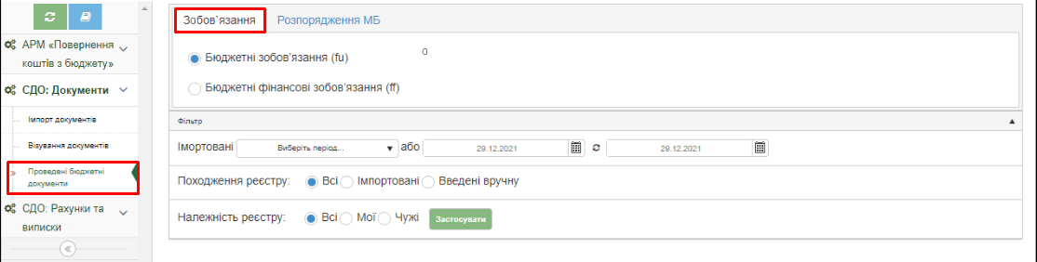

1. Функція «Проведені бюджетні документи» - Зобов’язання

До групи «Розпорядження МБ» входять типи документів:

* Розпорядження про виділення коштів ЗФ/CФ МБ (асигнування) (fr);
* Розпорядження про виділення коштів ЗФ до CФ МБ (б-т розвитку) (fr).

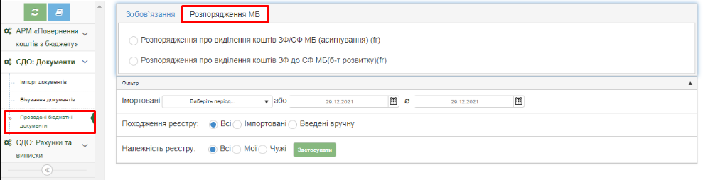

1. Функція «Проведені бюджетні документи» - Розпорядження МБ

Для отримання форми документа для друку, необхідно в групі обрати відповідний тип, обрати період в полі «Імпортовані» з випадаючого списку або з календаря.

Встановити позначки у фільтрах:

* Походження реєстру: Всі / Імпортовані / Введені вручну
* Належність реєстру: Всі / Мої / Чужі

Натиснути кнопку «Застосувати».

Після цього у полі тип файлу з’явиться перелік транспортних файлів документів, які відповідають встановленим умовам.

Обрати необхідний файлу з переліку (списку) та натиснути кнопку «Друк».

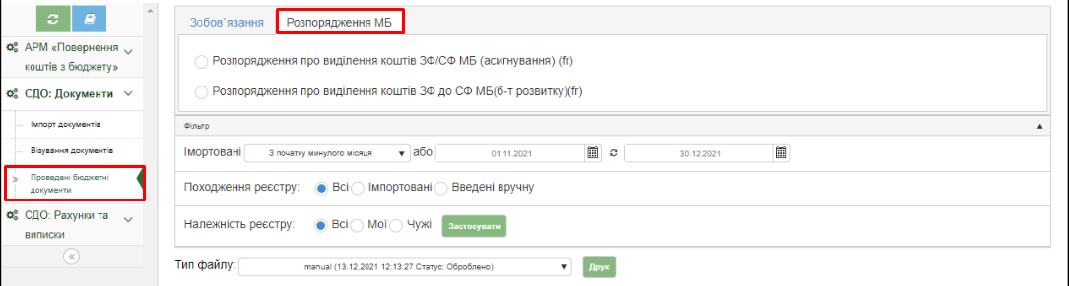

1. Функція «Проведені бюджетні документи» - Розпорядження МБ

В результаті буде сформовано файл формату PDF, що містить необхідний документ.

# Модуль «СДО: Рахунки та виписки»

До складу модуля «СДО: Рахунки та виписки» входять наступні функції:

* Рахунки;
* Виписки.

# Функція «Рахунки»

Функція «Рахунки» призначена для перегляду рахунків користувача системи.

У верхній частині табличної форми функції є фільтри пошуку рахунків за номером рахунку, за найменуванням, за станом.

Інформація по рахунках відображається в полях: № зп, Рахунок (у форматі IBAN), Найменування, Дата руху, Надходження, Видатки, Залишок, Бюджет, КВК, КПК, Фонд.

**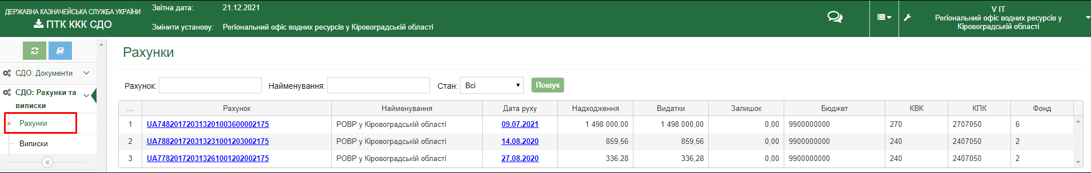**

1. Функція «Рахунки»

# Функція «Виписки»

Функція призначена для завантаження, друку виписок в розрізі рахунків за період.

Для швидкого пошуку виписок застосовуються фільтри:

* Дата

D:\PICS CF8\Screenshot_272.png

* Належність

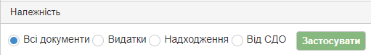

* Реквізити кореспондента

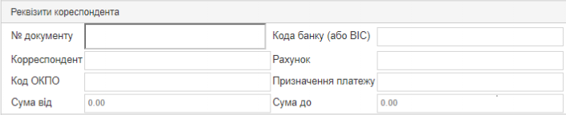

* Друк/Експорт

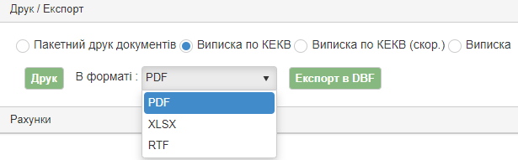

* Рахунки

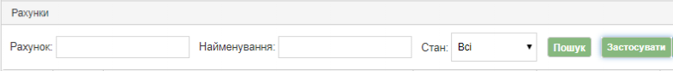

**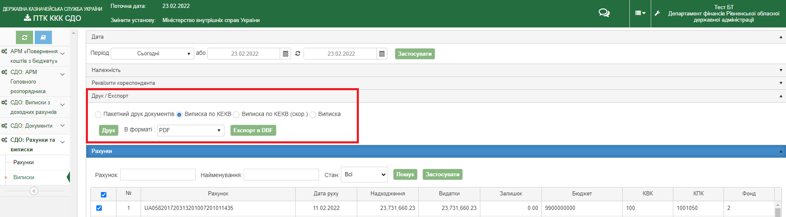**

1. Функція «Виписки»

**Виписки з рахунків за надходженнями**

Для отримання виписки з рахунків за надходженнями необхідно:

* У вікні фільтру «Дата» вибрати період з довідника або з календаря.
* Натиснути кнопку «Застосувати».
* У вікні фільтру «Належність» відмітити «Надходження».
* Натиснути кнопку «Застосувати».

В результаті у формі буде відображено список виписок з рахунків за надходженнями.

**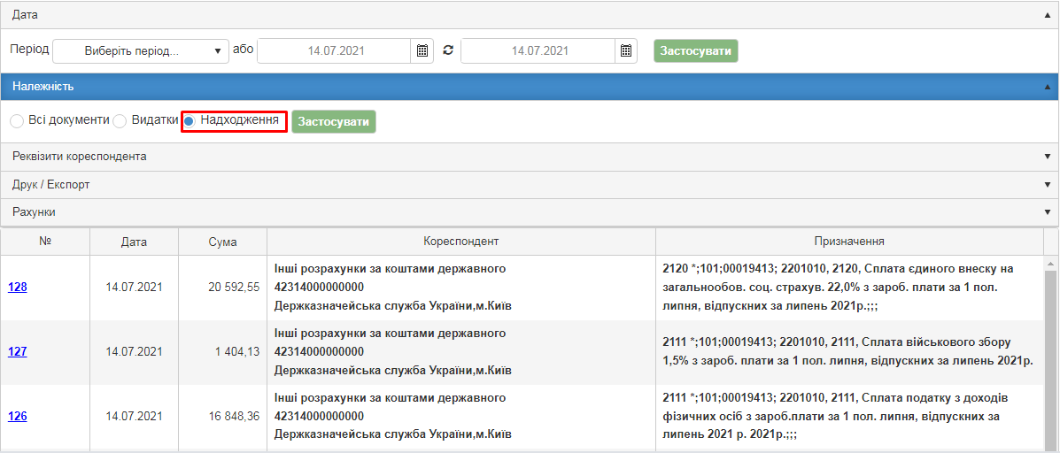**

1. Виписки з рахунків за надходженнями

**Пакетний друк документів**

Для пакетного друку документів з рахунків необхідно:

* У вікні фільтру «Дата» вибрати період з довідника або з календаря.
* Натиснути кнопку «Застосувати».
* У вікні фільтру «Рахунки» обрати стан «Всі» або відмітити необхідні.
* Натиснути кнопку «Застосувати».
* У формі «Друк / Експорт» відмітити «Пакетний друк документів», обрати формат PDF або XLSX та натиснути кнопку «Друк».

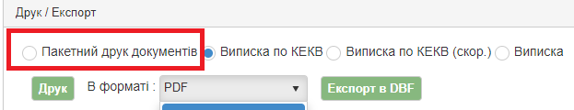

1. Пакетний друк документів

# Модуль «СДО: АРМ Головного розпорядника»

До складу модуля «СДО: АРМ Головного розпорядника» входить функція: «Зведена виписка з рахунків відкритих асигнувань за узаг. показ-ми».

# Функція «Зведена виписка з рахунків відкритих асигнувань за узаг. показ-ми»

Функція призначена для формування зведених виписок з рахунків відкритих асигнувань за узагальненими показниками у відповідності до обраного фонду та бюджету.

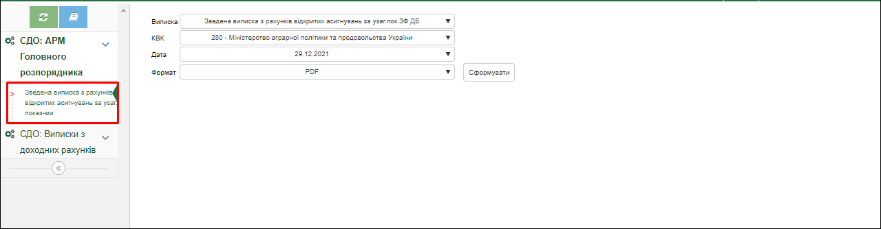

1. Функція «Зведена виписка з рахунків відкритих асигнувань за узаг. показ-ми»

Для отримання зведеної виписки з рахунків відкритих асигнувань за узагальненими показниками необхідно в полях:

* Виписка – вид зведеної виписки, обрати з переліку:

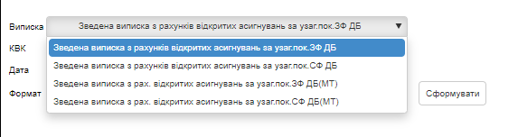

* КВК – КВК Головного розпорядника згідно з «Єдиною мережею», обрати з випадаючого списку;
* Дата – дата формування виписки, обрати з календаря;
* Формат – формат виписки, обрати з випадаючого списку: PDF або XLSX.

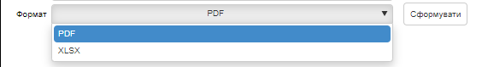

Натиснути кнопку «Сформувати».

В результаті буде завантажено зведену виписку з рахунків відкритих асигнувань за узагальненими показниками загального фонду державного бюджету України в обраному форматі (в даному прикладі PDF).

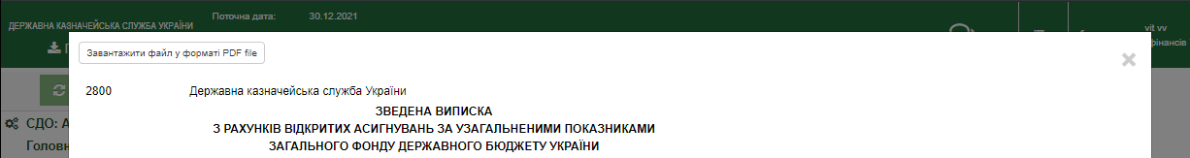

1. Фрагмент зведеної виписки

# Модуль «СДО: Виписки з дохідних рахунків»

До складу модуля «СДО: Виписки з дохідних рахунків» входить функція: «Виписки з дохідних рахунків».

# Функція «Виписки з дохідних рахунків»

При натисненні на кнопку «Завантажити» буде завантажено zip-архів з файлами у форматі txt та dbf.

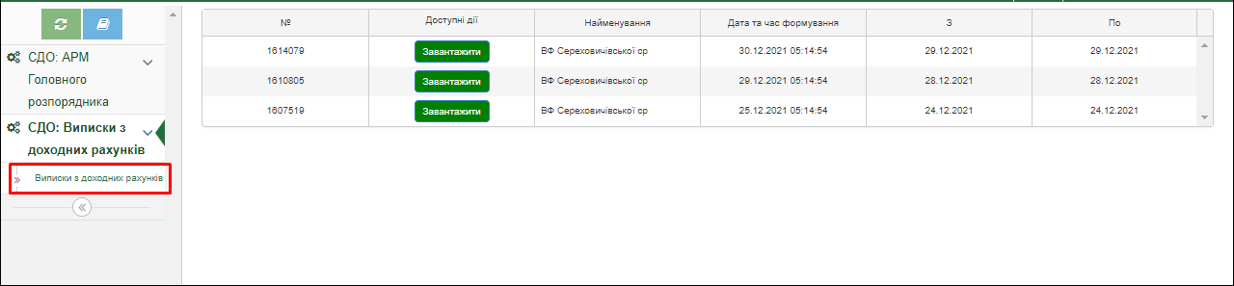

1. Функція «Виписки з дохідних рахунків»

# АРМ «Повернення коштів з бюджету»

До складу АРМ «Повернення коштів з бюджету» входять функції:

* Перегляд Електронного подання;
* Візування
* Перегляд Електронного звернення;
* Перегляд Електронного подання (ФінОрган).

# Функція «Перегляд Електронного подання»

Функція призначена для введення та перегляду типів документів:

* Повернення коштів у національній валюті;
* Повернення коштів в іноземній валюті;
* Електронне подання на повернення кредитів.

Для швидкого пошуку введених документів застосовуються фільтри:

* Період – обирається з випадаючого списку або з календаря.

D:\PICS CF8\Screenshot_617.png

Вибір періоду з довідника:

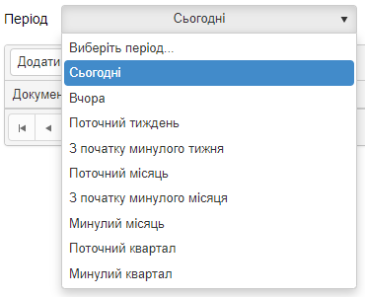

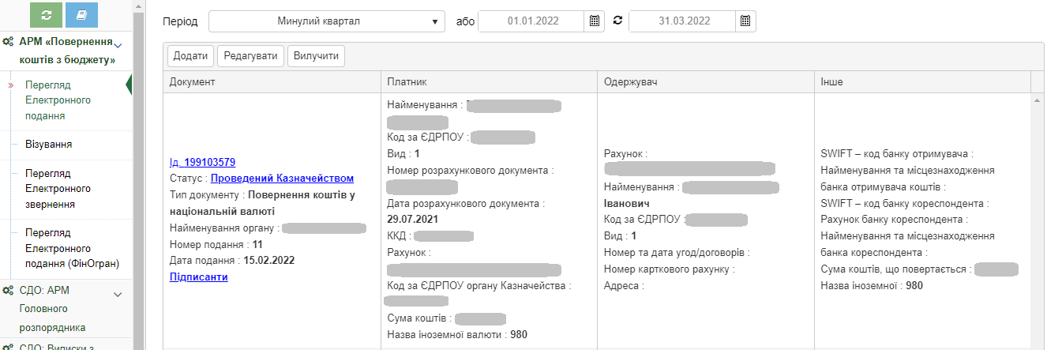

1. Функція «Перегляд електронного подання»

Функціональні кнопки:

D:\PICS CF8\Screenshot_594.png

1 2 3

1 – Додати – додавання документа;

2 – Редагувати – редагування документа;

3 – Вилучити – видалення документа.

**Додавання електронного подання**

Для додавання електронного подання потрібно кнопку «Додати».

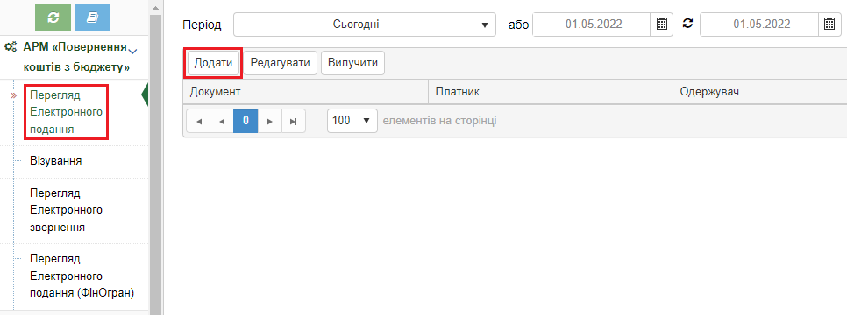

1. Перехід до додавання електронного подання

**Повернення коштів у національній валюті**

Заповнити поля:

* Тип документу – Повернення коштів у національній валюті, обирається з випадаючого списку;
* Код органу ДКСУ за ЄДРПОУ – вводиться користувачем вручну;
* Найменування органу, що контролює справляння коштів до бюджету – вводиться користувачем вручну;
* Номер подання – вводиться користувачем вручну;
* Дата подання – за замовчуванням поточна дата;
* Найменування платника (суб’єкта господарювання), що подав заяву про повернення коштів з бюджету – вводиться користувачем вручну.
* Тип ідентифікації платника – обирається з випадаючого списку:

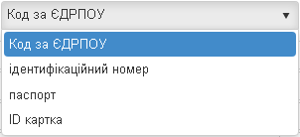

* Код за ЄДРПОУ платника податків – вводиться користувачем вручну;
* Номер розрахункового документа, згідно з яким кошти зараховано до бюджету – вводиться користувачем вручну.
* Дата розрахункового документа, згідно з яким кошти зараховано до бюджету – вводиться користувачем вручну, за замовчуванням поточна дата;
* Код класифікації доходів бюджету, за яким відкрито рахунок, на який кошти перераховано до бюджету – вводиться користувачем вручну;
* Рахунок, на який кошти перераховано до бюджету згідно з розрахунковим документом – вводиться користувачем вручну, у форматі IBAN;
* Сума коштів, яку перераховано до бюджету згідно з розрахунковим документом – вводиться користувачем вручну;
* IBAN, на який повертаються кошти в національній валюті / рахунок, на який повертаються кошти в іноземній валюті – вводиться користувачем вручну, у форматі IBAN;
* Найменування отримувача коштів (суб’єкта господарювання) – вводиться користувачем вручну;
* Тип ідентифікації отримувача – обирається з випадаючого списку:



* Код за ЄДРПОУ отримувача коштів – вводиться користувачем вручну;
* Номер карткового рахунка отримувача коштів (за наявності) – вводиться користувачем вручну;
* Сума коштів, що повертається – вводиться користувачем вручну;
* Погоджуючий місцевий фінансовий орган – обирається з випадаючого списку.

Натиснути кнопку «Зберегти».

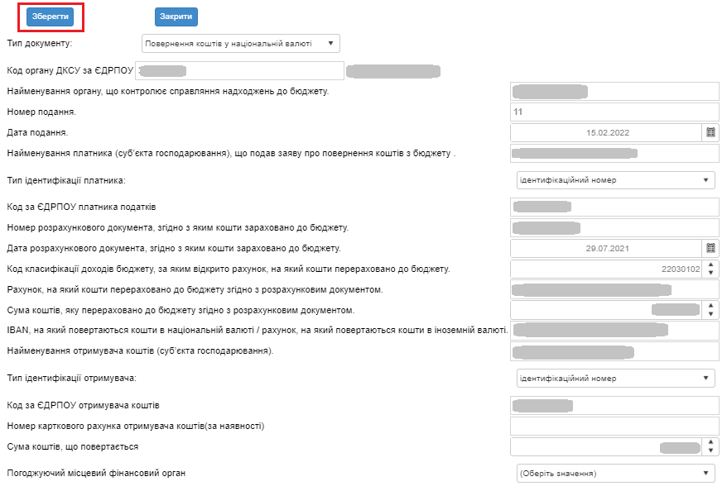

1. Тип документу «Повернення коштів у національній валюті»

В результаті буде створено електронне подання зі статусом «Новий».

Документ необхідно завізувати у функції «Візування», в порядку налаштування віз користувачів.

**Повернення коштів в іноземній валюті**

Заповнити поля:

* Тип документу – Повернення коштів в іноземній валюті, обирається з випадаючого списку;
* Код органу ДКСУ за ЄДРПОУ – Код Казначейства, заповнено автоматично;
* Найменування органу, що контролює справляння коштів до бюджету – вводиться користувачем вручну;
* Номер подання – вводиться користувачем вручну;
* Дата подання – за замовчуванням поточна дата;
* Найменування платника (суб’єкта господарювання), що подав заяву про повернення коштів з бюджету – вводиться користувачем вручну.
* Тип ідентифікації платника – обирається з випадаючого списку:



* Код за ЄДРПОУ платника податків – вводиться користувачем вручну;
* Номер розрахункового документа, згідно з яким кошти зараховано до бюджету – вводиться користувачем вручну.
* Дата розрахункового документа, згідно з яким кошти зараховано до бюджету – вводиться користувачем вручну, за замовчуванням поточна дата;
* Рахунок, на який кошти перераховано до бюджету згідно з розрахунковим документом – вводиться користувачем вручну, у форматі IBAN;
* Сума коштів, яку перераховано до бюджету згідно з розрахунковим документом – вводиться користувачем вручну;
* Код валюти – обирається з випадаючого списку;
* IBAN, на який повертаються кошти в національній валюті / рахунок, на який повертаються кошти в іноземній валюті – вводиться користувачем вручну, у форматі IBAN;
* Найменування отримувача коштів (суб’єкта господарювання) – вводиться користувачем вручну;
* Тип ідентифікації отримувача – обирається з випадаючого списку:



* Код за ЄДРПОУ отримувача коштів – вводиться користувачем вручну;
* Адреса отримувача коштів та код країни згідно з ISO - вводиться користувачем вручну;
* SWIFT – код банка отримувача – 8-11-значний код, який визначає країну, місто, банк і банківську філію, вводиться користувачем вручну, приклад:

**AAAABBCC123**, де:

* + АААА – банківський код,
  + BB – код країни,
  + CC – код місцезнаходження банку,
  + 123 – код філії.
* Найменування та місцезнаходження банка отримувача коштів – вводиться користувачем вручну;
* SWIFT – код банка кореспондента – 8-11-значний код, який визначає країну, місто, банк і банківську філію, вводиться користувачем вручну, приклад:

**AAAABBCC123**, де:

* + АААА – банківський код,
  + BB – код країни,
  + CC – код місцезнаходження банку,
  + 123 – код філії.
* Рахунок банка кореспондента – вводиться користувачем вручну;
* Найменування та місцезнаходження банка кореспондента – вводиться користувачем вручну;
* Сума коштів, що повертається – вводиться користувачем вручну;
* Код валюти, що повертається – обирається з випадаючого списку.

Натиснути кнопку «Зберегти».

**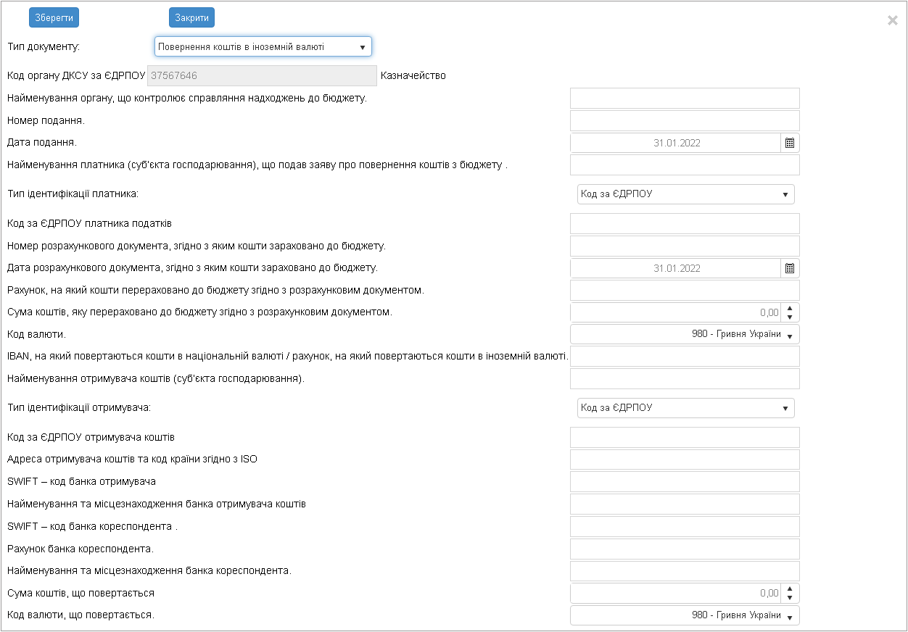**

1. Тип документу «Повернення коштів в іноземній валюті»

В результаті буде створено електронне подання зі статусом «Новий».

Документ необхідно завізувати у функції «Візування», в порядку налаштування віз користувачів.

**Електронне подання на повернення кредитів**

Заповнити поля:

* Тип документу – Електронне подання на повернення кредиту, обирається з випадаючого списку;
* Код органу ДКСУ за ЄДРПОУ – Код Казначейства, заповнено автоматично;
* Найменування органу, що контролює справляння коштів до бюджету – вводиться користувачем вручну;
* Номер подання – вводиться користувачем вручну;
* Дата подання – за замовчуванням поточна дата;
* Найменування платника (суб’єкта господарювання), що подав заяву про повернення коштів з бюджету – вводиться користувачем вручну.
* Тип ідентифікації платника – обирається з випадаючого списку:



* Код за ЄДРПОУ платника податків – вводиться користувачем вручну;
* Номер розрахункового документа, згідно з яким кошти зараховано до бюджету – вводиться користувачем вручну.
* Дата розрахункового документа, згідно з яким кошти зараховано до бюджету – вводиться користувачем вручну, за замовчуванням поточна дата;
* Код класифікації доходів бюджету, за яким відкрито рахунок, на який кошти перераховано до бюджету – вводиться користувачем вручну;
* Рахунок, на який кошти перераховано до бюджету згідно з розрахунковим документом – вводиться користувачем вручну, у форматі IBAN;
* Сума коштів, яку перераховано до бюджету згідно з розрахунковим документом – вводиться користувачем вручну;
* IBAN, на який повертаються кошти в національній валюті / рахунок, на який повертаються кошти в іноземній валюті – вводиться користувачем вручну, у форматі IBAN;
* Найменування отримувача коштів (суб’єкта господарювання) – вводиться користувачем вручну;
* Тип ідентифікації отримувача – обирається з випадаючого списку:



* Код за ЄДРПОУ отримувача коштів – вводиться користувачем вручну;
* Номер та дата договорів – вводиться користувачем вручну;
* Код доходів (отримувача) – вводиться користувачем вручну;
* Номер карткового рахунка отримувача коштів (за наявності) – вводиться користувачем вручну;
* Сума коштів, що повертається – вводиться користувачем вручну;

Натиснути кнопку «Зберегти».

**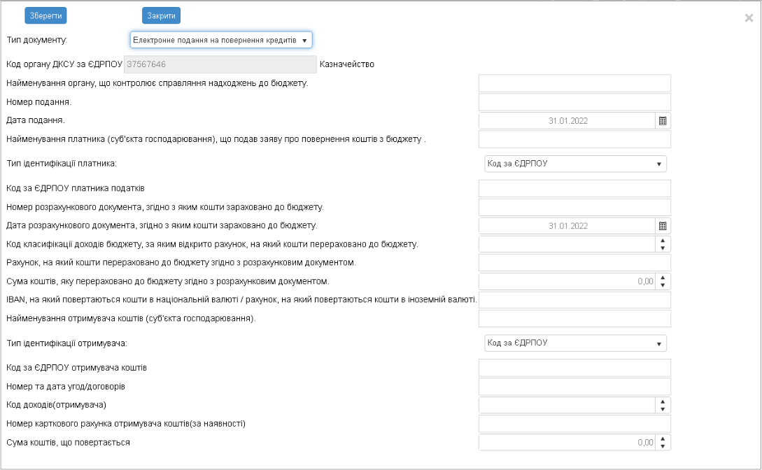**

1. Тип документу «Електронне подання на повернення кредитів»

В результаті буде створено електронне подання зі статусом «Новий».

Документ необхідно завізувати у функції «Візування», в порядку налаштування віз користувачів.

**Редагування електронного подання**

Для редагування електронного подання потрібно виділити необхідний документ зі статусом «Новий» в переліку та натиснути кнопку «Редагувати».

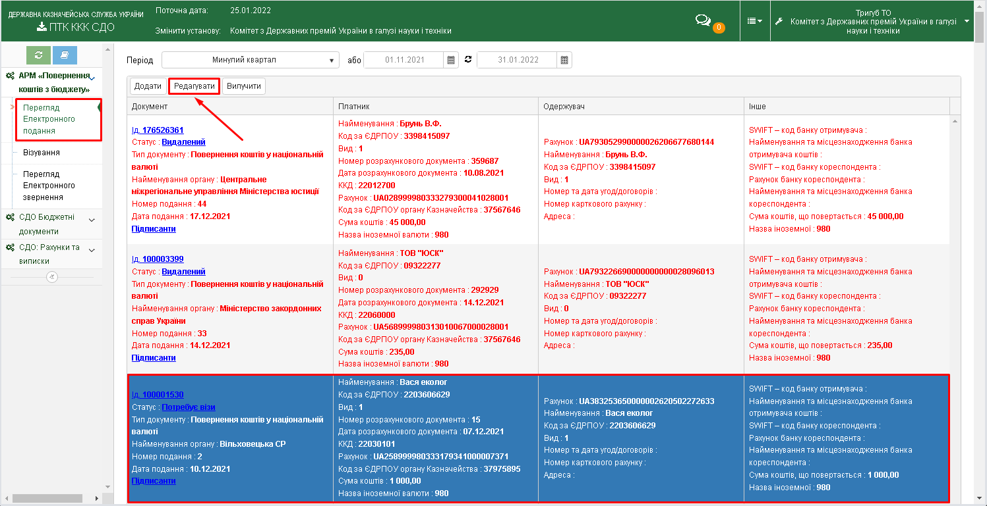

1. Перехід до редагування електронного подання

Відредагувати необхідні дані та натиснути кнопку «Зберегти».

**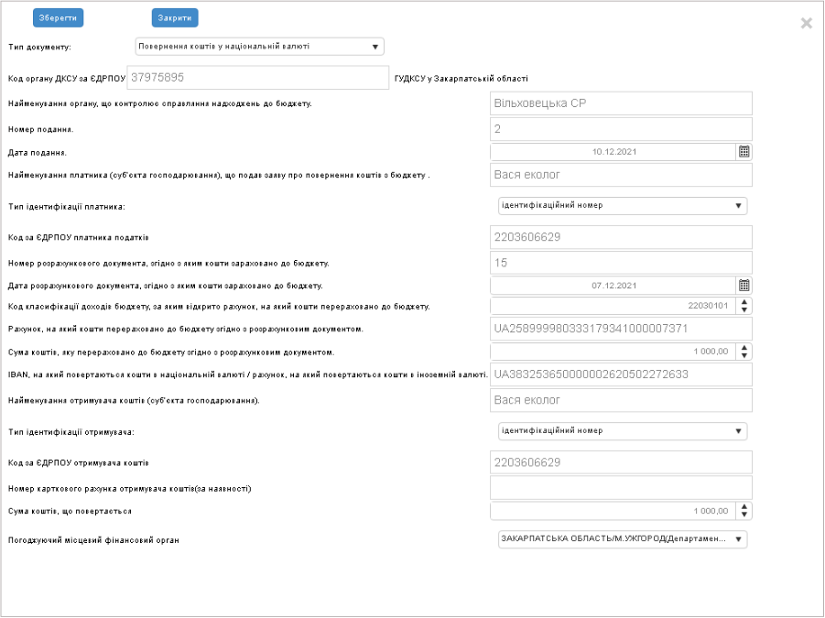**

1. Редагування електронного подання

**Видалення електронного подання**

Для видалення електронного подання потрібно виділити необхідний документ в переліку та натиснути кнопку «Вилучити».

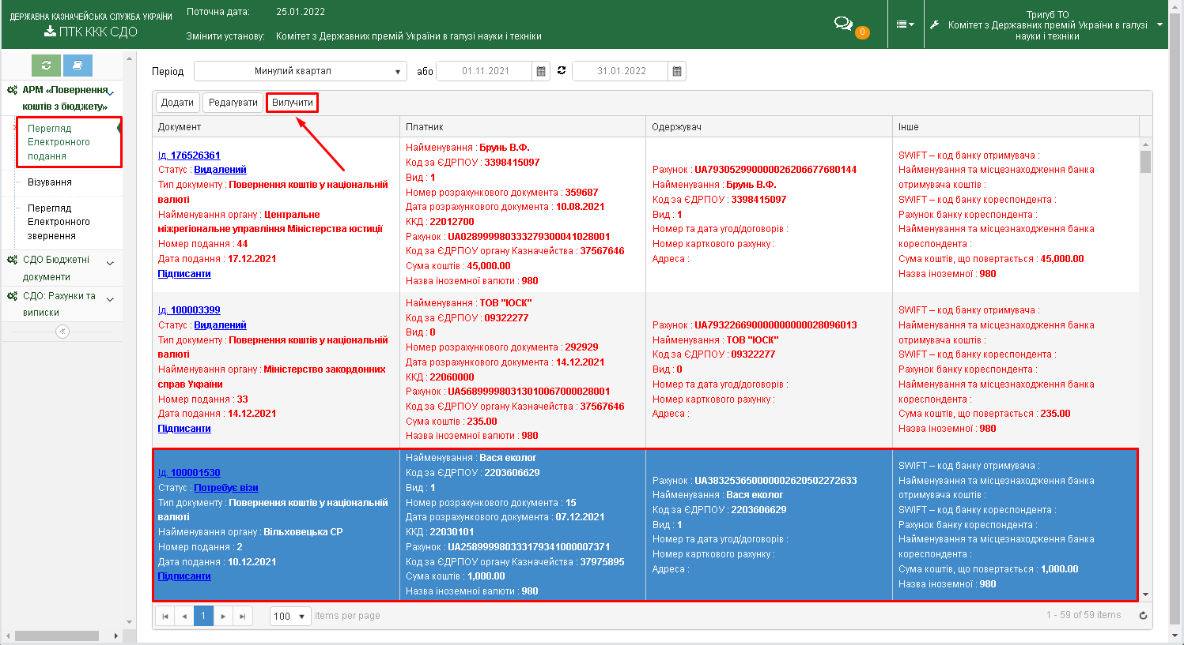

1. Видалення електронного подання

Після видалення документа запис позначається червоним кольором.

Статус документа змінюється на «Видалений».

**Ід. (номер документа)**

Ід. – ідентифікатор документа. Для переходу до перегляду файлу документа необхідно натиснути на посилання Ід. (номер документа).

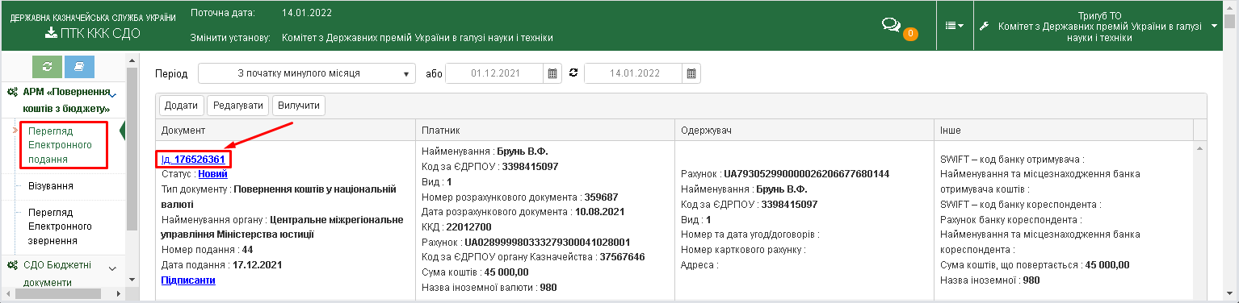

1. Ід. (номер документа)

В результаті завантажиться файл документа у форматі PDF.

Для перегляду файла необхідно натиснути кнопку D:\PICS CF8\Screenshot_615.png та пункт «Открыть».

**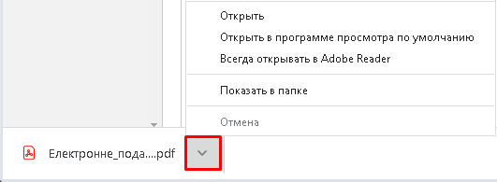**

Фрагмент форми Електронного подання зображено на Рис.1.63.

**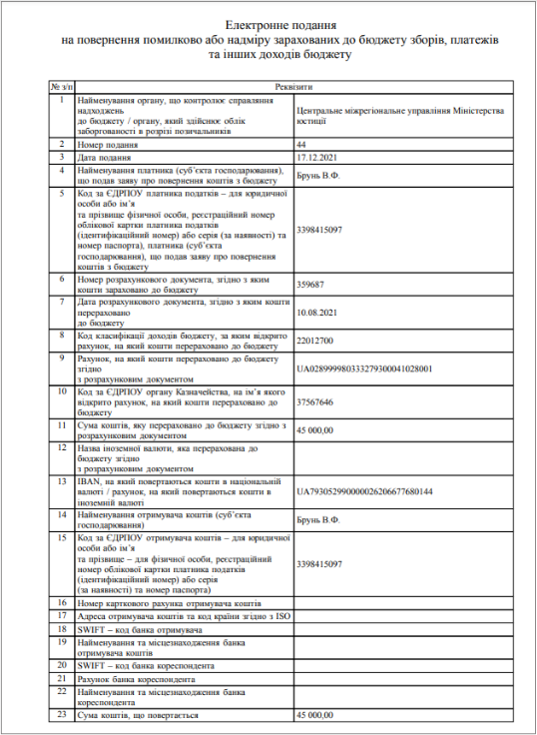**

1. Фрагмент форми «Електронного подання»

**Перегляд статусу документу**

Статус документа можна переглянути в колонці «Документ», в полі «Статус».

**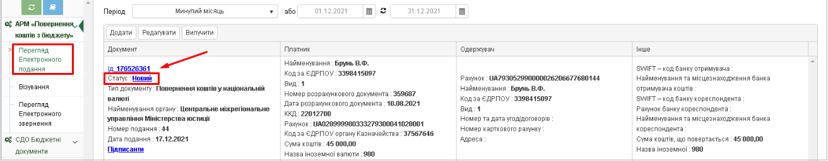**

1. Перегляд статусу документа

**Підписанти**

Підписанти – це користувачі, які накладають підпис на документи згідно встановленої черговості підписання.

Для перегляду підписантів необхідно натиснути на посилання «Підписанти» в колонці «Документ».

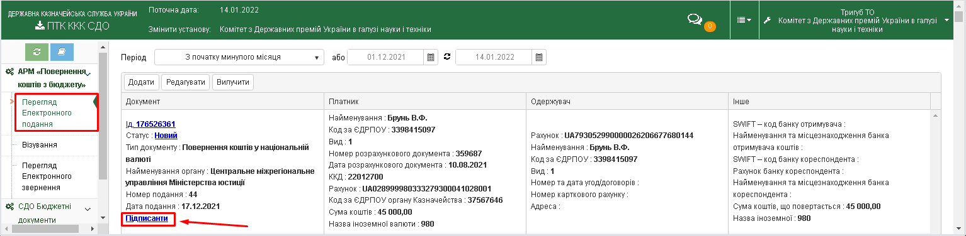

1. Перехід до перегляду Підписантів

В результаті з’явиться вікно з переліком підписантів.

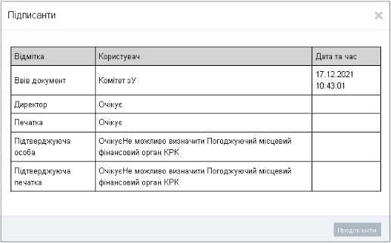

1. Підписанти

# Функція «Візування»

Функція «Візування» передбачена для накладання КЕП на створені документи посадовими особами клієнта – користувачами, яким надані відповідні права щодо візування таких документів.

Типи віз у СДО відповідають типам користувачів:

* Операціоніст;
* Бухгалтер;
* Керівник;
* Печатка;
* Підтвердна особа;
* Підтвердна печатка.

У системі встановлений набір типових віз для кожного типу документа в залежності від вимог нормативних документів.

Типи документів в модулі «Повернення коштів з бюджету»:

* Повернення коштів у національній валюті;
* Повернення коштів в іноземній валюті;
* Електронне подання на повернення кредитів.

Для візування окремих документів потрібно відмітити необхідні документи в переліку та натиснути кнопку «Завізувати».

Для візування всіх доступних документів потрібно натиснути кнопку «Завізувати всі».

Після візування документи потрапляють в АС «Є-Казна».

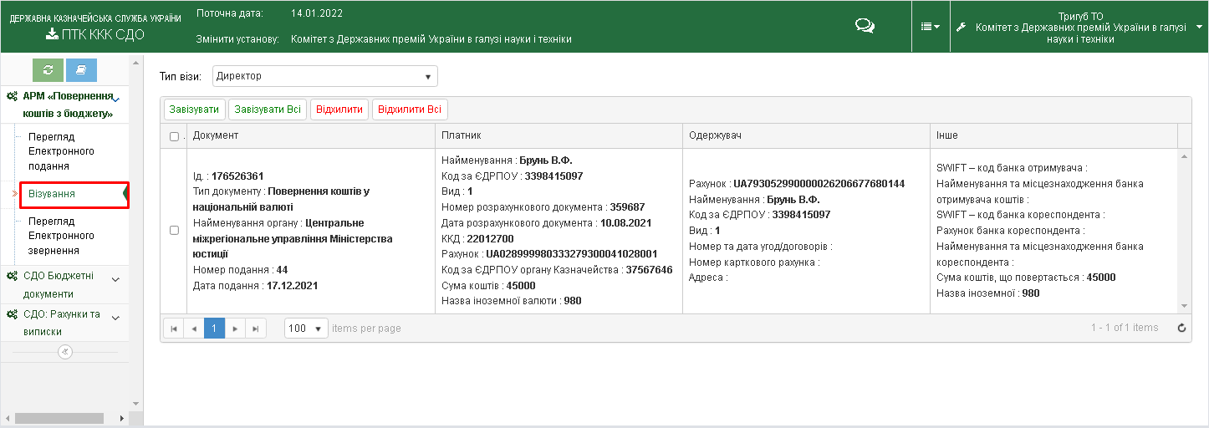

1. Візування

D:\PICS CF8\Screenshot_590.png

1 2 3 4

1 – Завізувати – візування окремих документів;

2 – Завізувати Всі – візування всіх доступних документів;

3 – Відхилити – відхилення окремих документів;

4 – Відхилити Всі – відхилення всіх доступних документів.

# Функція «Перегляд Електронного звернення»

В дану функцію документи потрапляють з системи «Є-Казна». Для швидкого пошуку документів застосовуються фільтр:

* Період – обирається з випадаючого списку або з календаря.

D:\PICS CF8\Screenshot_617.png

Вибір періоду з довідника:

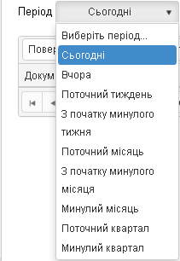

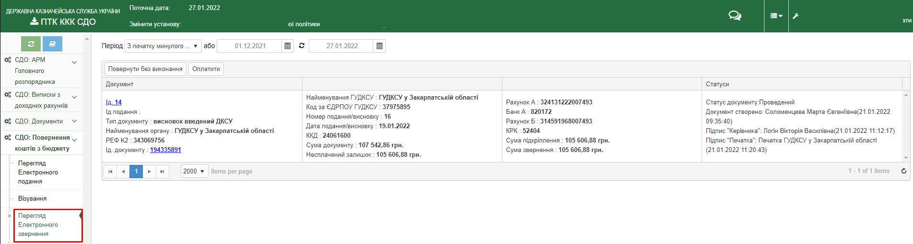

1. Функція «Перегляд Електронного звернення»

Функціональні кнопки:

D:\PICS CF\PICS CF9\Screenshot_23.png

1 2

1 – Повернути без виконання – повернення електронного звернення без виконання;

2 – Оплатити – оплата електронного звернення.

На Рис. 1.69 зображено запис по оплаченому документу.

**Ід. (номер документа)**

Ід. – ідентифікатор документа. Для переходу до перегляду файлу документа необхідно натиснути на посилання Ід. (номер документа).

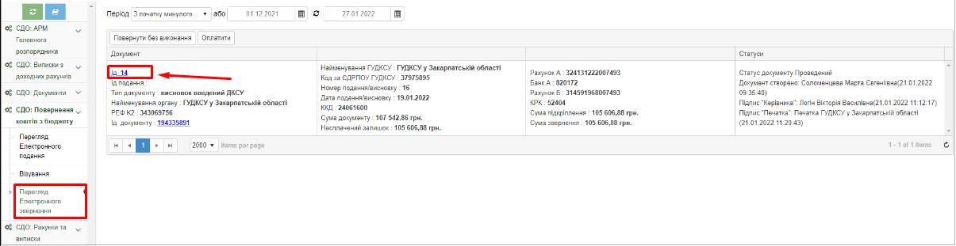

1. Ід. (номер документа)

В результаті завантажиться файл документа у форматі PDF.

Форма Електронного звернення зображена на Рис. 1.70.

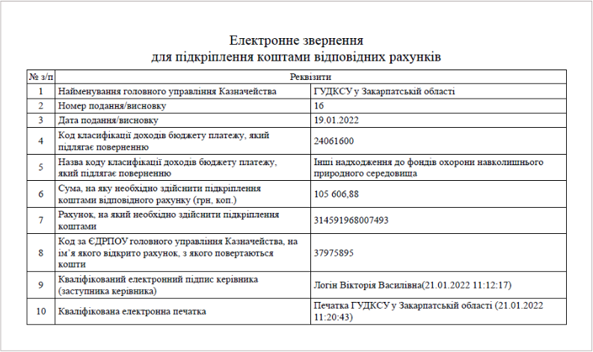

1. Форма Електронного звернення

При натисненні на Ід. документу відкриється документ «Платіжне доручення».

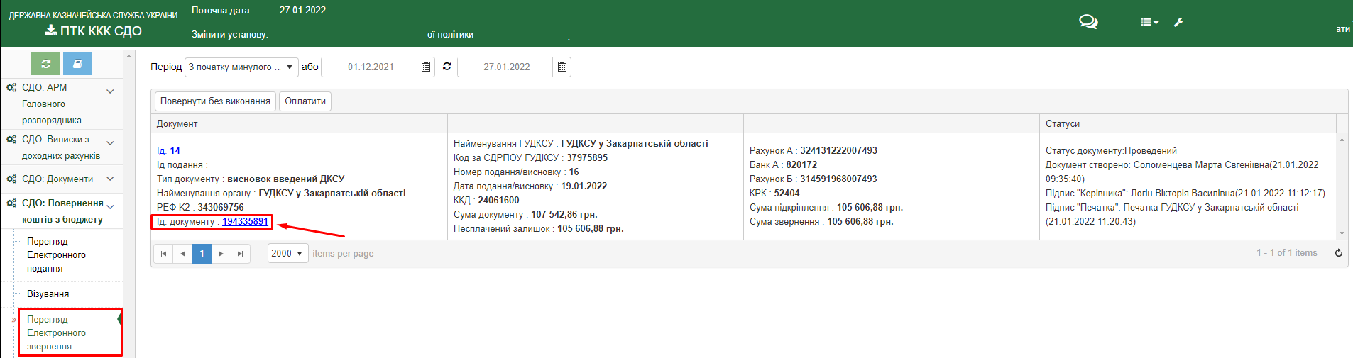

1. Ід. документу

# Функція «Перегляд Електронного подання (ФінОрган)»

Функція призначена для перегляду типів документів:

* Повернення коштів у національній валюті;
* Повернення коштів в іноземній валюті;
* Електронне подання на повернення кредитів.

Для швидкого пошуку введених документів застосовуються фільтри:

* Період – обирається з випадаючого списку або з календаря.

D:\PICS CF\PICS CF9\Screenshot_635.png

Вибір періоду з довідника:



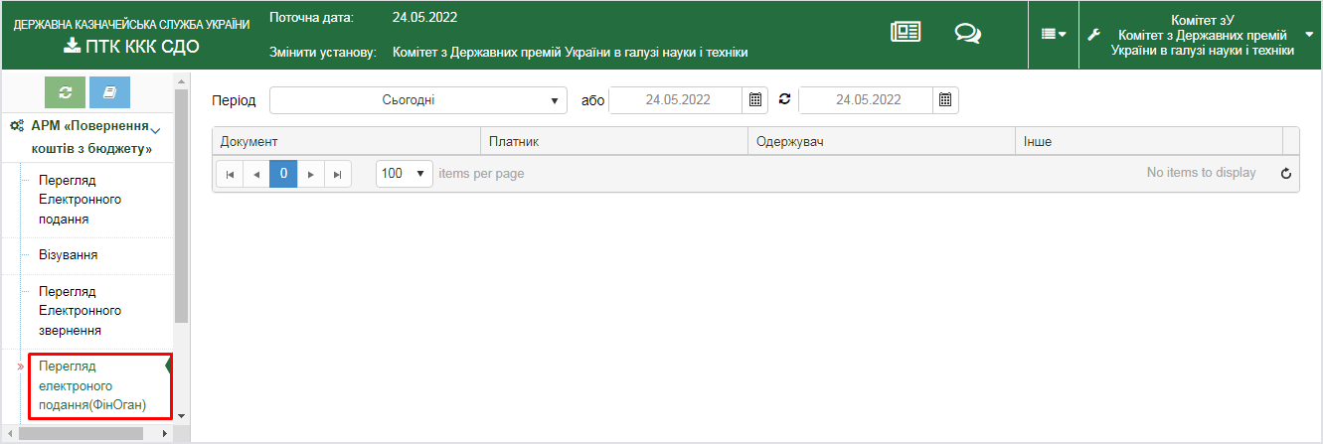

1. Функція «Перегляд електронного подання(ФінОрган)»